EJERCICIOS DE LAMASERÍA

SAMAEL AUN WEOR

PRIMERA EDICIÓN, MÉXICO 1990

PROLOGO

En este parque de la Ciudad de México, D.F. ante mi vista tengo en estos momentos hermosos árboles, bellos prados, algunos niños que juegan bajo los ardientes rayos del sol. Hay algunas bancas en donde la gente se sienta a contemplar las bellezas de la naturaleza.

En instantes en que dicto este prólogo me vienen a la memoria muchas escenas, muchos dramas, pasajes extraordinarios de los antiguos tiempos, colegios iniciáticos, ermitas solitarias donde los anacoretas meditaban en silencio, arroyuelos cantarines que se precipitaban entre los lechos de roca, sibilas maravillosas de la Europa druida, ermitaños del Viejo Egipto de los faraones en los primeros tiempos, etc., etc., etc.

No hay duda, mis caros hermanos, que en los misterios de Eleusis, así como en los de Troya, Roma, Cartago, Egipto, etc., lo psíquico y lo físico marchaban en forma paralela, armónica, perfecta.

Recordad por un instante, por ejemplo, los misterios pitagóricos: entonces no era admitido aquel que no supiera matemáticas. Recordad a los derviches danzantes, a las runas magníficas, a las bellas danzas de la Antigua India, los movimientos rítmicos perfectos de los iniciados egipcios y veréis, mis caros hermanos, ese paralelismo extraordinario que siempre ha existido entre lo espiritual, lo anímico y lo físico.

Tenemos indudablemente un cuerpo de carne y hueso. Tal cuerpo posee una euritmia maravillosa y en el cerebro se encuentran muchos poderes latentes que deben ser despertados. Es indispensable aprender a manejar nuestro cuerpo, saber sacar de él, extraerle, sus más dulces melodías. Es importante hacerlo vibrar como una sinfonía entre el arpa milagrosa del infinito universo.

Absurdo es, mis caros hermanos, permitir que Jeropas (el tiempo) dañe este precioso vehículo, que se nos ha dado para nuestra propia realización íntima. En verdad, hermanos, os digo que nosotros los gnósticos tenemos métodos precisos para rejuvenecer el organismo y para curar todas las enfermedades. Es incuestionable que nosotros podemos aprender a auto-curarnos. Cada uno de nosotros puede convertirse en su propio médico, aprendiendo a curarse a sí mismo y sin necesidad de medicina, he ahí el más caro ideal.

Se hace urgente conservar este cuerpo en perfecta salud durante muchos años, a fin de disponer de este precioso vehículo para nuestra propia autorrealización íntima.

Aquí van los ejercicios necesarios para conservar la salud y alargar la vida. Aquí tenéis hermanos los métodos preciosos mediante los cuales vosotros, si estáis viejos, podréis reconquistar la juventud y si estáis jóvenes podréis prolongar tal juventud en forma indefinida.

Entended pues, leed con atención y practicad. De nada os sirve teorizar, hay que ir al grano, a los hechos. Esta es una obra eminentemente práctica y didáctica a la vez. La enseñanza se entrega en forma dialéctica, mas repito: No os contentéis únicamente con la información libresca, convertid la doctrina en hechos.

Se entregan también en esta obra enseñanzas para el despertar de la conciencia. Ha llegado la hora, el momento de despertar. ¿Por qué hemos de continuar dormidos? Los procedimientos que en esta obra estamos entregando a la humanidad son eficientes y absolutamente prácticos en un ciento por ciento.

Todos y cada uno de los hermanos, practicando la meditación en la forma como la hemos enseñado, podrán llegar algún día al samadhi.

Hoy, ya con los ejercicios prácticos y de didáctica precisa, cualquier aspirante sincero puede provocar el gran cambio, la transformación radical auténtica.

Ante todo, lo que se requiere de verdad es continuidad de propósitos; no basta practicar hoy y mañana olvidarnos, se hace necesario practicar y practicar intensamente durante toda la vida, hasta llegar a la meta, al triunfo verdadero.

Que la paz sea con la humanidad entera.
Samael Aun Weor

I REFLEXIONAD, HERMANOS

Quiero deciros en nombre de la verdad cósmica, en nombre de eso que es lo real, que hay necesidad de morir de instante en instante, de momento en momento; sólo con la muerte adviene lo nuevo. Alguien por ahí, cuyo nombre no menciono, algún autor por cierto muy famoso, decía que tal vez en el año 2.007 vendría una Edad de Oro para el mundo. Obviamente esto me parece un absurdo, ¿de dónde vamos nosotros a sacar esta Edad de Oro?, ¿con todos estos egos que están retornando incesantemente?, ¿con los yoes?, ¿con el yo? Me parece que eso es imposible, absurdo.

Realmente no es posible una edad de luz y de gloria en tanto no hayamos muerto en sí mismos. ¿Cómo podría haber paz sobre la faz dé la tierra si cada uno de nosotros lleva adentro los elementos que producen guerras? ¿Cómo podría haber amor si dentro de cada uno de nos existe el odio? ¿De dónde sacaríamos el altruismo, cuando en el fondo de nuestra conciencia llevamos, desgraciadamente, el egoísmo? ¿Cómo podría resplandecer la castidad si en lo hondo de cada cual hay lujuria?

Incuestionablemente, mis caros hermanos, seria imposible crear una edad de luz en estas circunstancias, el ego no puede jamás crear una edad de luz. Así pues, toda profecía en este sentido me parece totalmente falsa.

Obviamente, debemos morir de momento en momento, sólo así adviene la luz; empero la multitudes ¿qué? Si el conglomerado social está bien vivo, si los yoes retornan incesantemente, si vienen constantemente a este valle del Samsara, entonces, ¿de dónde sacaríamos esa edad de oro?, ¿quién la edificaría?, ¿el ego?, ¿Satán?, ¿el mí mismo?, ¿el si mismo?, ¿el yo pluralizado?, ¿los yoes de las multitudes? Reflexionad profundamente, hermanos.

LA PROFECÍA SOBRE HERCÓLUBUS

Obviamente, estamos en vísperas de un gran cataclismo cósmico, eso es ostensible. Ya los científicos saben que hacia la órbita de nuestro planeta Tierra viene un mundo, se le llama el Planeta Rojo. Se acerca y los hombres de ciencia quieren alejarlo con explosiones nucleares, empero todo será inútil, llegará un instante en que tendrán que cumplirse todas las profecías.

Ya Mahoma habló claramente, habló del terremoto que nos está reservado desde el principio de los siglos. Dice textualmente que "entonces las montañas serán machacadas", que "volarán por los aires cayendo hechas polvo". Esto nos invita a reflexionar...

Todo esto sería imposible si no hubiese un terremoto, pero ese terremoto ¿por qué sucedería? Indubitablemente, tal evento acontecería por una colisión de mundos y precisamente eso es lo que va ha suceder, mis queridos hermanos. El Apocalipsis también nos habla de un gran terremoto, tan grande, dice, como jamás lo hubo sobre la faz de la tierra. Quiero que reflexionéis muy a fondo sobre el momento en que estamos actualmente.

Realmente vivimos una época difícil, estamos en los tiempos del fin, como dice el Apocalipsis de San Juan, en el principio del fin de la era de los gentiles. La tierra antigua, la Atlántida, pereció por el agua; nuestra tierra presente será quemada con fuego. Sobre esto también habló claramente Pedro, en su Epístola 2ª a los Romanos, dice que la tierra y todo lo que en ella está será quemado con fuego. Y eso es verdad, mis caros hermanos, los elementos ardiendo serán deshechos.

Reflexionad en esto, profundizad. Ciertamente esto que estoy hablando tiene un viso de tragedia, es verdad, pero es que no quiero desaprovechar ni siquiera un instante para llamaros la atención. Es necesario que viváis en estado de alerta, sí, sobre todo en estos tiempos tan difíciles.

En el mundo de las causas naturales pude vivenciar ese futuro que le aguarda a nuestro planeta Tierra. Lo que vi realmente fue espantoso, las doce constelaciones del zodiaco aparecían en forma simbólica, pictórica, alegórica, como doce gigantes terribles, amenazantes, grandiosos y de ellos salían rayos y truenos. Parecía como si ya en esos instantes fuera el fin, la catástrofe final. También me di cuenta, mis caros hermanos, de que gente de otros mundos no ignora lo que va a suceder y se prepara. Podéis estar seguros que en el día y en la hora naves de otros mundos, de otros planetas tomarán, dijéramos, fotografías -usando esta vez nuestros términos terrestres de fotografiar o imprimir imágenes en alguna placa o en algo parecido-, con el propósito de guardar ese recuerdo entre sus archivos.

El planeta Tierra se trata de un mundo en el que la humanidad ha sido sentenciada por sus maldades, una humanidad terriblemente perversa.

En otra ocasión platicaba yo con mi Divina Madre Kundalini y me decía:
-Ya todo está perdido, el mal del mundo es tan grande que ya llegó hasta el cielo. Babilonia la Grande, la madre de todas las fornicaciones y abominaciones de la tierra, será destruida y de toda esa perversa generación de víboras no quedará piedra sobre piedra.
Asombrado dije:
-¡Oh! Madre mía, ¿nos encontramos ante un callejón sin salida?
Respondió la Adorable:
-¿Quieres hacer un negocio conmigo?
-Claro que sí.
-Entonces tú abres el callejón sin salida -continuó diciendo- y yo los mato.

Abrir tal callejón, mis queridos hermanos, eso es lo que estamos haciendo, estamos en estos instantes formando el Ejército de Salvación Mundial, sí. Dichosos los que sepan aprovechar este callejón, porque quiero que sepáis en forma concreta, clara y definitiva, que todo esto que actualmente veis en el mundo será destruido.

Cuando aquel planeta, que está viajando rumbo a nuestro mundo, hacia el planeta Tierra, se vaya acercando, obviamente quemará con sus radiaciones todo aquello que tenga vida. Con su aproximación, el fuego líquido del interior de la tierra será atraído magnéticamente, y entonces brotarán por doquiera, acá y acullá, volcanes en erupción y habrán terremotos espantosos nunca antes vistos ni sentidos; lava y cenizas por doquiera.

Dicen las Sagradas Escrituras que por aquellos días el sol se oscurecerá y no dará su luz. Obvio, mis queridos hermanos, aquel astro viajero, aquel que viene a chocar con nuestro mundo terrestre, se interpondrá entre el resplandeciente sol que nos ilumina y este nuestro afligido mundo.

Entonces habrán tinieblas muy espesas, movimientos telúricos terribles y ayes lastimeros, subirá espantosamente la temperatura, la gente huirá por doquiera, aquí, allá y por más allá y no habrá remedio, no tendrá ya escapatoria la humanidad en ninguna parte.

Por último, el depósito de hidrógeno de nuestro planeta Tierra se incendiará y todo arderá en un gran holocausto en medio del espacio infinito. Así pues, hermanos, cuando aquel mundo que viene a chocar con el nuestro se aproxime, la muerte con su guadaña segará millones y millones de vidas. Cuando suceda el choque meramente físico, ya no habrá nadie vivo. ¿Quién podría resistir? Así termina, mis caros hermanos, una civilización perversa, así sucumbirá esta civilización de malvados.

Lo que estoy diciendo ahora podrá pareceros algo exótico y extraño, lo mismo les parecía a los atlantes en aquellos días antes del Diluvio Universal, antes de que las aguas se tragaran aquella humanidad. Muchos se reían, raros fueron aquellos que escucharon al Manú Vaivaswata, quien fuera el auténtico Noé Bíblico y quien sacara a su pueblo selecto, a su Ejército de Salvación Mundial de la zona de peligro y lo llevara hasta la Meseta Central del Asia, pasando por dondequiera que hallé tierra seca.

Entonces los perversos, los magos negros, los señores de la faz tenebrosa, desesperados murieron. Hoy, hermanos, estamos hablando como hablábamos en la Atlántida, hoy estoy profetizando como profeticé también en el continente sumergido.

Hoy estoy advirtiendo como advertí en aquella época. Sólo hay una diferencia: en aquel tiempo la tierra de la Atlántida, con todo cuanto en ella había, pereció por el agua y ahora nuestra tierra actual sucumbirá por el fuego. Así pues, mis caros hermanos, después del gran cataclismo sólo habrá fuego y vapor de agua, un gran caos.

Esta tierra quedará deshabitada. Los selectos serán sacados de la zona de peligro y llevados a otros mundos. Cuando la tierra esté en condiciones de tener nuevamente semilla humana en su faz, aquellos que hayan sido llevados y que en otro mundo del espacio infinito se hayan cruzado con otras razas, serán traídos de nuevo a poblar su faz transformada, esa tierra del mañana, la Nueva Jerusalem de la cual habla el Apocalipsis de San Juan.

Recuerden ustedes que habrán cielos nuevos y tierra nueva, en eso están de acuerdo todos los profetas y es, precisamente, sobre esa tierra nueva donde van a resucitar las gloriosas civilizaciones esotéricas del pasado. La Sexta Gran Raza Raíz del futuro será una mezcla de nuestra semilla humana terrestre con lo mejor de la semilla de otros mundos.

Quiero que comprendáis, pues, que la resurrección de las pasadas civilizaciones será un hecho concreto. En la primera subraza de la Sexta Gran Raza Raíz resucitará aquella cultura, aquella civilización esotérica que floreciera a raíz de la sumersión de la Atlántida en la Meseta Central del Asia, en la primera edad de esta nuestra Quinta Raza.

La segunda subraza de la futura Sexta Raza Raíz será también grandiosa, porque entonces veremos la resurrección de esas poderosas culturas que florecieron en el sur del Asía, la cultura Prevédica, la de la sabiduría de los Rishis, la de las grandes procesiones con elefantes sagrados, de los antiguos tiempos indostánicos, etc., etc., etc.

La tercera subraza de la futura Sexta Raza Raíz, allá en esa tierra transformada del mañana, resucitará, resurgirá la poderosa civilización de Egipto. Entonces habrá un nuevo Nilo y nuevas pirámides y esfinges y millones de almas egipcias regresarán, reencarnarán para hacer resplandecer la sabiduría Neptuniano-amentina sobre la faz de la tierra, con todo su esplendor y brillantez.

En la cuarta subraza de la futura Sexta Raza Raíz, en la tierra nueva del futuro, volverá a resurgir entonces con todo su poder la cultura Grecorromana, con los misterios de Eleusis, con los misterios sagrados de la Antigua Roma, etc., etc., etc. Y habrá una quinta subraza, en la cual se repetirán los estados de la civilización Anglosajona, Teutona, etc., pero en una forma mucho más elevada, más espiritual.

Sin embargo, no podrá evitarse que en aquella época existan algunos fracasos y los habrá, eso es claro. Con la sexta subraza resplandecerá una cultura muy análoga a esta raza que puebla nuestro continente Iberoamericano, pero repito: en una octava de orden superior.

Y por último, en la séptima subraza de la futura Sexta Raza Raíz, en una tierra transformada del futuro, con cielos nuevos y mares nuevos, florecerá muy semejante, dijéramos, a la que hay actualmente en los Estados Unidos, pero inmensamente más espiritual; sin embargo, no podrán evitarse nuevos y nuevos fracasos.

Por último vendrá, mis caros hermanos, otra gran catástrofe, que será en aquella época causada por el agua, y al final de los tiempos resurgirá un último continente, un póstumo continente donde florecerá la Séptima Raza Raíz.

Hoy sólo me limito a recordar que nos preparamos para un gran cataclismo, para que quienes quieran engrosar las filas del Ejército de Salvación Mundial vengan con nosotros. Aquellos que nos sigan serán sacados de la zona de peligro en el momento preciso, adecuado, indicado por la Gran Ley.

Aquellos que no nos sigan, esos que no acepten las enseñanzas, esos que rechacen el gnosticismo, el esoterismo, la sabiduría antigua, incuestionablemente perecerán. Habrá, pues, una acontecimiento extraordinario, algo muy similar a lo que ya os dije sucedió en los antiguos tiempos, cuando fue destruido el continente atlante.

La poderosa civilización del futuro, la Edad de Oro, la Edad de la Luz y del Esplendor, sólo surgirá después de la gran calamidad que se avecina. Ahora no es posible, sencillamente porque el ego no puede crear culturas divinales. El ego no es capaz de permitir la resurrección de las antiguas civilizaciones de tipo esotérico-espiritual.

Así pues, quienes profeticen diciendo que en el año 2.000 ó 2.007 se iniciará la edad del esplendor y de la luz, están completamente equivocados. Créanme ustedes, en nombre de la verdad, que tal edad sólo podrá ser edificada por el Ser, por lo divinal, por lo más decente que tenemos en lo más profundo de nuestra conciencia, jamás por el mí mismo, por el sí mismo, por el yo.

Quiero decirles a nuestros hermanos gnósticos que se preparen, quiero aconsejarles que disuelvan el ego. Deben morir en sí mismos, eliminar el mí mismo.

Sólo el Ser puede originar poderosas civilizaciones de luz. Sólo aquellos que hayan muerto en sí mismo podrán salir victoriosos en la hora postrera. Sólo esos no entrarán al abismo, sólo esos podrán vivir en la Edad de Oro sin necesidad de pasar por la muerte segunda.

En mi obra titulada «El Misterio del Áureo Florecer» enseño a ustedes el uso de la lanza. Es necesario saber manejar la lanza de Longibus, el arma de Eros para destruir a todos esos agregados psíquicos que constituyen el ego, el mi mismo, el sí mismo. Indubitablemente, en la forja de los cíclopes podemos realizar maravillas, es allí donde podemos crear el Soma Puchicon, es decir, el traje de bodas del alma.

Es también allí donde podemos nosotros manejar esa arma maravillosa, esa arma de Eros con la cual es dable destruir a los agregados psíquicos que constituyen el sí mismo. Cuando nosotros hayamos eliminado radicalmente el ego, sólo quedará en nuestro interior el Ser, lo divinal, eso que es perfecto.

Créanme ustedes, mis caros hermanos, que el ego nos hace feos en el sentido más completo de la palabra. Aquellos que llevan dentro el ego, indudablemente irradian ondas de la izquierda, siniestras, tenebrosas, abominables. Cuando se ha realizado la muerte en si mismo, solamente queda en el interior de cada cual, en el interior profundo, la belleza, y de esa belleza emana eso que se llama amor.

¿Cómo podríamos nosotros hoy sinceramente irradiar el amor, si llevamos dentro el ego? Es necesario que el ego sea destruido, para que en nosotros quede únicamente el amor. Hermes Trismegisto dijo: TE DOY AMOR, EN EL CUAL ESTA CONTENIDO TODO EL SUMMUM DE LA SABIDURIA.

Amar es lo fundamental. El amor nos hace realmente sabios en todos los aspectos de la existencia, pues es en verdad el summun de la sabiduría.

La auténtica sabiduría no es de la mente, sino del Ser; es un funcionalismo de la conciencia, síntesis gloriosa de eso que se llama amor, porque el amor es el summun de toda ciencia, de todo conocimiento real y verdadero.

La mente, mis caros hermanos, no conoce la verdad, está embotellada en el ego, nada sabe sobre lo real.

Destruyamos al ego, libertémonos de la mente, para que quede en nosotros lo verdadero, lo que es el Ser, lo real.

En «El Misterio del Áureo Florecer» enseño a manejar esa arma extraordinaria que es la lanza y que ahora repetimos con el ánimo sincero de que ustedes la aprendan a manejar en forma precisa y puedan destruir cada uno de los agregados psíquicos que constituyen el yo pluralizado, el ego, el mí mismo, el sí mismo.

Precisamente es en la forja de los cíclopes donde debemos invocar a Devi Kundalini, a nuestra Divina Madre Cósmica particular, para que con la lanza nos elimine tal o cual defecto psicológico, es decir, tal o cual agregado psíquico, tal o cual error, tal o cual yo. Obviamente, Ella con su arma podrá hacerlo y así iremos muriendo de instante en instante, de momento en momento.

No basta comprender un defecto, es necesario eliminarlo. La comprensión no es todo, se necesita la eliminación. Nosotros podemos rotular un defecto con distinto nombre, pasarlo de un departamento a otro de la mente, etc., pero jamás alterarlo fundamentalmente. Necesitamos de un poder superior a la mente capaz de eliminar tal o cual error. Afortunadamente se halla tal poder en estado latente dentro de cada uno de nosotros, obviamente estoy hablando de Devi Kundalini, la serpiente ígnea de nuestros mágicos poderes. Sólo implorándole a Ella podemos conseguir que nos elimine el defecto que hemos comprendido íntegramente.

Muriendo así, de momento en momento, como ya lo hemos indicado, llegará el instante delicioso en que dentro de cada uno de nosotros sólo morará lo divinal, lo perfecto, el Ser, eso que es lo real.

Aquellos que realmente quieran venir a formar parte de la futura civilización, aquellos que no quieran ahora descender en la involución sumergida entre las entrañas de la tierra, deben disolver el ego. Estamos, pues, ante un dilema: o disolvemos el ego por nuestra propia cuenta, por nuestra propia voluntad, o nos lo disuelven.

Si no nos resolvemos a disolverlo, si no lo desintegramos, entonces la naturaleza se encargará de hacerlo en los mundos infiernos, en las infradimensiones del Cosmos, dentro de las entrañas vivas de este planeta en que vivimos. Pero, ¿en qué condiciones? A través de infinitas amarguras, de interminables sufrimientos y espantosos padecimientos, imposibles de describir con palabras.

Reflexionad, os invito a reflexionar muy detenidamente sobre este aspecto y a morir en sí mismos, comprended mis palabras que para muchos puede ser la última oportunidad.

II PALADINES GNÓSTICOS

Durante 18 años de continua jornada aquí en México, en el trabajo permanente de difusión de la enseñanza gnóstica, he luchado muchísimo para formar el Movimiento Gnóstico.

Después de tan duro trabajo he conseguido preparar un grupo de paladines que están dispuestos a hacer un gigantesco Movimiento, que se extienda de frontera a frontera y de mar a mar, es decir, desde la frontera con Guatemala hasta la de Estados Unidos y desde el Atlántico hasta el Pacifico.

Todo esto ha sido cuestión de intenso trabajo, de incansable lucha. Hoy ya tenemos varios grupos organizados y sentadas las bases para la gigantesca labor que nos aguarda, ya que el Movimiento Gnóstico en México será, dentro de poco tiempo, poderoso y organizado conforme a la Ley.

Tenemos muchísima gente en primera cámara, asisten muchos aspirantes a los distintos grupos de primera cámara. En la segunda cámara hay menos aspirantes, y esto es porque necesitan una mejor preparación; en esta etapa de la enseñanza yo soy mas cuidadoso para hacer pasar un estudiante a la segunda cámara, tengo que estar seguro de que los aspirantes estén completamente definidos. Es claro que en esta segunda cámara entran ya en juego aspectos esotéricos de mucha responsabilidad y claro está que se necesita que haya mucha veneración, respeto y responsabilidad en el estudiante.

El estudiante debe entrar a la segunda cámara debidamente preparado, como para apreciar el valor esotérico de la misma. No podría mi persona autorizar la entrada a individuos que no estén completamente definidos, eso sería absurdo, por tal razón demoro mucho para pasar a alguien a la segunda cámara, hay veces que no lo permito sino hasta uno o dos años; hay individuos que los demoro hasta tres años para pasarlos a segunda cámara porque no dan la nota que se necesita.

Ahora para la tercera cámara, eso sí, son muy pocos, porque deben estar muy bien definidos. La tercera cámara funciona aquí, en México, en un lugar muy especial. Quiero decir en forma enfática que la tercera cámara tiene un solo objetivo: despertar conciencia. Ahí nos dedicamos en grupo a trabajar por el despertar de la conciencia, como ya dije, con métodos prácticos, efectivos.

En la tercera cámara tenemos individuos que ya trabajan en los estados jinas, que trabajan perfectamente en la cuarta dimensión, que viajan con el cuerpo físico por entre la cuarta coordenada, la cuarta vertical. Hay personas que han ido al Tíbet con cuerpo de carne y hueso en estado jinas. Claro, es gente de tercera cámara.

Aquí se trabaja intensamente en la concentración, meditación, samadhi, etc. Aquí los hermanos de tercera cámara van despertando muy rápido, porque se trabaja a toda máquina, en forma práctica, para salir en cuerpo astral, en jinas, en éxtasis y yo no quedo contento hasta que no queden totalmente despiertos.

A los de tercera cámara, aquí en México, les he dicho que llegará el momento en que tendremos que reunirnos únicamente en estado de jinas y que los que no estén preparados para concurrir con su cuerpo en estado jinas van a quedar afuera. Hay algunos luchando y otros están muy contentos porque han logrado su propósito. Esto es lo esencial, trabajar intensamente en las prácticas.

Llegará el tiempo en que tendrán que concurrir todos en estado de jinas y los que no vengan no serán admitidos en la tercera cámara.

Hay que ver la forma en que mi Real Ser me levantó, a la Fuerza. No me dejaba ni un minuto tranquilo. No acababa de acostarme, por ejemplo, cuando ahí mismo me sacaba del cuerpo físico en cuerpo astral. Mi Real Ser interno luchó y luchó desesperadamente para levantarme del lodo de la tierra; no me dejaba ni un segundo quieto, hasta que llegó el día en que volví al real camino.

Si uno lee la Divina Comedia del Dante, pues empieza descendiendo al infierno y luego dice: "...cuando me aparté del camino recto y caí en una selva muy oscura...", dice el Dante ¿no? Y yo digo lo mismo..., claro que yo era un boshisattva caído pero mi Real Ser me volvió al camino recto y entonces me levantó, ahora estoy de pie otra vez.

Cuando el Real Ser quiere levantarlo a uno, hace esfuerzos supremos para levantarlo, y lo levanta. Ahora, gracias a Dios, ya estamos luchando, trabajando bajo las órdenes del Padre. Ahí vamos poco a poco. Lo que interesa es que la gente reciba la enseñanza, que todos reciban el Mensaje y que lo sepan aprovechar. Eso es lo importante.

III HABITANTES DEL SOL

La gente común y corriente cree que el Sol es una bola de fuego incandescente y ese concepto está equivocado, es falso, esa es una forma de pensar completamente medieval. En la Edad Media se creía que ese astro que nos ilumina era una bola de fuego. Es un modo de pensar equivocado de la gente, pero qué vamos a hacer, así es la humanidad.

Por ahí un científico supone que el Sol es una nube de helio en estado incandescente, y si eso fuera así entonces los planetas del sistema solar se saldrían de sus órbitas, no hubieran gravitado jamás alrededor del mismo. El solo hecho de que las esferas celestes gravitan en torno de ese centro luminoso nos está indicando con toda claridad de que se trata de un sol físico.

Aquel científico que afirma que el Sol es una nube de helio y que no pesa nada, basado en equivocados cálculos, indudablemente es un ignorante ilustrado.

Yo pregunto: ¿Por qué gravitan los planetas alrededor del Sol, sobre qué base, sobre cual centro nuclear o gravitacional puede basarse el sistema planetario? El hecho mismo de que los mundos graviten alrededor de ese astro nos está indicando que tal mundo, tal estrella llamada Sol, pesa mucho más que todos los planetas del sistema solar. Sólo así podemos explicarnos que los mundos graviten alrededor del Sol, aunque eso no lo entienden los hombres de ciencia.

Nosotros los ocultistas tenernos instrumentos maravillosos para la investigación de la vida en los mundos superiores. El cuerpo astral, el "eidolón", nos permite viajar de un planeta a otro. Yo con ese vehículo llamado eidolón, cuerpo astral o sideral, me he transportado muchas veces al astro rey, por lo tanto lo conozco muy bien, sé realmente en qué forma funciona, de qué está hecho, cómo es su superficie y qué hay en el Sol.

Puedo decirles que el Sol es un mundo gigantesco, enorme, muchos millones de veces más grande que la Tierra o Júpiter. Tiene rica vida mineral, vegetal, animal y humana, elevadísimas cordilleras, polos norte y sur cubiertos de hielo, enormes y profundos mares, selvas extraordinarias, etc., etc., etc.

Aunque parezca increíble, hay lugares en el Sol donde uno podría morirse de frío, montañas inmensas cubiertas de nieve con climas sumamente fríos. También existen climas templados muy agradables y climas cálidos. Las costas, por ejemplo, son muy calientes pues están al pie de los mares, eso es obvio.

Así pues, en el Sol existen todos los climas. Los habitantes del Sol jamás viven en ciudades, consideran absurdo el hecho de formar ciudades y estamos de acuerdo con ellos porque la vida de las ciudades es realmente dañina y perjudicial en alto grado.

En las ciudades los seres humanos vivimos encaramados unos sobre otros en edificios de varios pisos, pegados casa contra casa, entre el humo de las fábricas y de los automóviles, rozándonos mutuamente, dañándonos en forma voluntaria o involuntaria, etc. Por tal motivo los habitantes del Sol jamás cometerían el desatino de vivir en ciudades, a ellos no les gustan las ciudades y aunque viven normalmente en el campo tienen pequeñas villas donde hacen investigaciones de tipo científico.

Alguna vez, en mi vehículo sideral o cuerpo astral, estuve platicando allí con un grupo de sabios solares. Ellos me atendieron muy armoniosamente. Lo interesante del caso fue que, a pesar de que yo estaba en mi cuerpo astral o sideral, ellos me pudieron ver y oír. No hay duda de que estaban allí en esos momentos en cuerpos de carne y hueso, y me veían como si yo también hubiera estado en cuerpo físico, lo que nos indica que poseen facultades extraordinarias de clarividencia, de clariaudiencia, etc.

Platicamos, sí, sentados ante una hermosa mesa y después se excusaron porque era el momento preciso adecuado para pasar al observatorio. Los vi allí mirando a través de unos lentes y hacer enormes y complicados cálculos matemáticos.

Por esos días estaban muy preocupados con un muy lejano sistema de mundos, situado a muchos millones de años luz, demasiado alejado del mundo solar donde ellos viven.

Estaban interesadísimos en investigar a fondo tal juego de mundos, porque por esos días proyectaban hacer una expedición a esos mundos tan lejanos. Es claro que los habitantes del Sol poseen naves cósmicas maravillosas que pueden viajar a través del espacio, pero ellos estaban trazando debidamente la ruta y haciendo los cálculos para poder llegar con precisión al mencionado sistema de mundos, el que estaban por esos días interesadísimos en reconocer exactamente.

Yo quedé francamente asombrado. Esos telescopios que poseen son extraordinarios. Hablando esotéricamente, a tales telescopios los podemos llamar "tescohanos"; un término bastante exótico, ¿verdad? Tescohanos.

Es muy novedoso para ustedes saber, por ejemplo, que hay habitantes en el Sol, ¿verdad? Pues sepan también que ellos con sus telescopios pueden ver el planeta Tierra y cualquier otro planeta del sistema solar. Pueden con sus lentes no solamente ver nuestro mundo, sino también sus ciudades y las casas que tenemos en la Tierra. Pueden ver a la gente que vive en cada casa que ellos quieran investigar, y no solamente verlas desde el punto de vista meramente físico, sino desde el aspecto esotérico u oculto. Pueden ver perfectamente el aura de las personas, el estado psicológico en que se encuentra cualquier persona, etc.

Ellos, pues, no ignoran el desastroso estado en que se encuentra nuestro planeta Tierra y lamentan el estado en el que nos encontramos; desean lo mejor para nuestro mundo..., desgraciadamente hemos de reconocer que la Tierra está completamente fracasada. En modo alguno ellos desean o quieren tener relaciones con gente que posee el ego, el yo, el mí mismo, el sí mismo, la legión.

Los habitantes solares sólo entran en contacto con personas bien muertas. Cuando hablo así, "de personas bien muertas", quiero que me sepan entender, no estoy hablando de muerte física, me refiero en forma enfática a la muerte del ego.

Cuando digo "bien muertas" estoy dando a entender que ellos solamente desean entrar en contacto con personas que ya hayan desintegrado el ego, que ya hayan muerto en sí mismas, en el yo, en el mí mismo; en otros términos, que no posean ego, es decir, que no tengan yo, que estén libres del yo.

Y tienen razón, en eso estoy completamente de acuerdo con ellos, porque aquellos que poseen ego, que tienen todavía el yo, pues emiten un tipo de vibraciones siniestras, fatales, diabólicas, perversas. Gente así introduce el desorden donde quiera que va. Esa gente, que tiene tal condición egoica y diabólica, no podría vivir jamás en armonía con el infinito. Por ese motivo es que ellos no quieren tener relaciones, dijéramos, personales con individuos o gente que no hayan muerto en sí mismos, que no hayan disuelto el ego, el yo.

Me vienen a la memoria algunos paisajes hermosísimos del Sol..., hay allí un mar tan profundo, tan gigantesco, de aguas tan claras y tan bellas que he quedado asombrado. Muchas veces en mi cuerpo astral he llegado a cierta bahía en una pequeña embarcación, donde he reposado horas enteras; es claro que en astral también puede uno navegar en algunas embarcaciones, naturalmente hechas de materia astral y puede uno también meterse en cualquier embarcación, dijéramos, física...

Cualquiera que sepa viajar en cuerpo astral puede hacer lo mismo, eso es claro; lo que hay que hacer es volverse uno consciente, los dormidos no podrían hacer estas cosas. A mí me ha parecido preciosa esa bahía. Aquel mar es millones de veces más grande que todo el planeta Tierra; podría asegurarles a ustedes que si depositáramos todos los siete mares de la Tierra entre aquel mar, sería tanto como echar en ese gran océano un vaso de agua. Piensen ustedes lo que significa el tamaño de ese gran océano, cualquiera de nuestros océanos, de los que poseemos aquí en nuestro planeta, es un charquito comparado con ese inmenso mar al que me estoy refiriendo en el Sol. De cuando en cuando veía yo surgir ciertos monstruos marinos a la superficie, contemplaban el horizonte y volvían y se sumergían entre las profundidades incalculables del mar solar. Todo esto es inconcebible para los terrícolas.

La gente de esta época piensa que el Sol es una bola de fuego y no hay quien le pueda quitar esa idea de la cabeza.

Mirado el Sol desde el punto de vista astral, es extraordinario. Por ejemplo, existe un camino secreto que conduce al templo corazón del Sol; claro, no se trata de un camino físico y eso quiero que todos ustedes lo entiendan. Me refiero a un camino secreto, astral, esotérico, que conduce, como ya dije, al templo corazón del Sol. Es un camino que no pertenece a la materia densa. Cuando uno se acerca a ver aquello en la superficie, lo único que percibe es una gran profundidad, un abismo tenebroso; pero allá en lo hondo, en lo ignoto, se ven algunas llamaradas.

En mi vehículo astral he podido descender por ese gran precipicio, llegar hasta aquellas llamaradas. Allí un Gran Ser lo bendice a uno; es el portero o guardián del templo, éste nos bendice con un ramo de olivos. Luego, por un camino secreto se dirige uno hasta el templo corazón del Sol.

En el templo corazón encuentra uno a los siete Choanes, siete Grandes Seres que trabajan en el sistema solar. Allí siente uno el flujo y reflujo de la Gran Vida, la sístole y la diástole de todo el sistema en que vivimos, nos movemos y tenemos nuestro Ser. Puede decirse que allí está el corazón del Sol, el corazón del sistema solar; es que el sistema solar, visto desde lejos, parece un hombre caminando a través del inalterable espacio infinito. Y tiene órganos funcionales. Por ejemplo, Marte es el hígado del sistema solar y el Sol propiamente dicho es el corazón, pero a ese corazón hay que buscarlo en el núcleo mismo de esa masa central.

Por cierto que el rayo más poderoso del Sol vibra en la aurora y pertenece al Kundalini. Debido a eso resulta interesante y es hasta muy aconsejable practicar el sahaja maithuna en la aurora, en el amanecer del día.

Existen también allí en el Sol distintos elementales de la naturaleza, como los hay en todo planeta. Allí fluye y refluye la vida con incesante belleza.

Los científicos suponen que el Sol es una bola de fuego o una nube de helio, o lo que sea. La gente común y corriente piensa en el Sol como en una gran hoguera, que cuanto más cerca esté uno, más expuesto está a quemarse; no hay tal. Suben ustedes a una montaña de 5.000 metros de altura y verán que se mueren de frío, y si ustedes se elevaran en un globo aerostático a la estratosfera, pues allí morirían de frío. En los espacios interplanetarios la temperatura llega a 120 grados centígrados bajo cero.

Entonces no hay tal, de que el Sol sea una bola de fuego. Es un mundo sumamente rico en minas de uranio, radio, cobalto, etc., y como es tan inmenso, pues es claro que la radiación de sus minas también es muy fuerte, muy poderosa. La suma total de las radiaciones de las minas produce irradiaciones tremendas. Todas las radiaciones de las minas, toda la energía atómica que tienen atraviesa el espacio interplanetario y al llegar a la atmósfera terrestre, la misma atmósfera descompone a tales radiaciones en luz, calor, color y sonido.

Es precisamente la camada superior de la atmósfera terrestre la que se encarga de analizar y descomponer los rayos solares en luz, calor, color y sonido; pero en el espacio interplanetario hay intenso frío, como ya dije, y llega hasta 120 grados centígrados bajo cero.

Así pues, no es que el Sol sea una bola de fuego, como cree la gente común y corriente y como suponen algunos científicos, sino que es rico en minas y sus irradiaciones son las que al descomponerse en la atmósfera de la Tierra se convierten o devienen como luz, calor, color y sonido. Las radiaciones del Sol no solamente llegan al planeta Tierra, sino que lo hacen a todos los mundos del sistema solar y en cada planeta sucede lo mismo.

Hecha esta explicación, conviene quitarnos de una vez por todas esas ideas falsas de la mente y saber que el Sol no es una bola de fuego. Muchos astrónomos se distraen estudiando la aureola del Sol, la corola del Sol; ellos piensan que esa corola debe ser una masa física, material, una masa densa y no hay tal. La corola del Sol es una especie de aurora boreal formada por la misma electricidad y magnetismo de aquel astro, eso es todo.

Los habitantes del Sol son personas de una estatura o un cuerpo más o menos como el de los hombres o seres humanos de la Tierra. La gente del Sol en tamaño es como la gente de la Tierra, empero sus cuerpos son armoniosos, perfectos, bellísimos; hombres y mujeres viven en un estado de armonía insuperable.

Pregunta: -Maestro, si en la Tierra no hubiera atmósfera, ¿sería nuestro planeta un mundo oscuro?

Respuesta: -Si no hubiera atmósfera de ninguna especie en la Tierra, pues este podría ser un mundo oscuro. En este caso se me objetaría que en la Luna no hay atmósfera y que sin embargo hay tiempos en que hay luz y también en que hay oscuridad, o que tiene, dijéramos, una mitad de luz y una mitad de oscuridad; es decir que al mes lunar lo dividen en época de luz y época de oscuridad, de acuerdo con los periodos cósmicos que ya se conocen a fondo y que los astronautas han utilizado para sus expediciones. De todos modos ya ha sido aceptado oficialmente que en la Luna hay atmósfera y que, aunque enrarecida, incipiente, puede perfectamente descomponer los rayos solares en luz, calor, color y sonido.

En caso de que no hubiera atmósfera en nuestro planeta Tierra, pues esa descomposición no existiría, habrían tinieblas; pero como quiera que la masa densa opondría una resistencia a las radiaciones solares, con esa resistencia se produciría entonces el calor y hasta sería posible que esa masa densa, al oponerse a la radiación, resplandeciese, transformara la radiación no solamente en calor sino también en luz; entonces de todas maneras habría luz, pero con un calor insoportable.

IV HABITANTES DEL SOL SIRIO

Sirio es la capital, dijéramos, de toda esta galaxia en que vivimos. Esta galaxia, la Vía Láctea, el Macrocosmos, tiene muchos millones de sistemas solares y todos los soles y planetas giran alrededor del Sol Central Sirio. Sirio es millones de veces más grande que el sol que nos alumbra y tiene un hermano gemelo que es una Luna, 5.000 veces más densa que el plomo. Esa Luna gira alrededor de Sirio en forma incesante; Sirio es, pues, una estrella doble.

Resulta muy interesante saber que el núcleo mismo de esta gran galaxia esté debidamente polarizado.

De Sirio mismo devienen todas esas irradiaciones que gobiernan a todos los supracielos de los diversos mundos que componen la galaxia y de su hermano gemelo, esa Luna tan pesada, 5.000 veces más densa que el plomo, devienen todas esas influencias negativas, tenebrosas, que caracterizan a cada uno de los satélites-lunas que giran alrededor de sus mundos; radiaciones fatales, siniestras, que gobiernan los infrainfiernos.

Hay una tercera fuerza que llamaríamos neutra, la cual permite cierto equilibrio entre los poderes positivos y negativos. Vean ustedes cómo la galaxia está debidamente equilibrada entre la luz y las tinieblas, entre lo positivo y lo negativo. Sirio en sí mismo es un mundo gigantesco que tiene rica vida mineral, vegetal, animal y humana. Sus habitantes son de muy poca estatura, no alcanzan a tener ni siquiera un metro de alto, yo creo que tienen corno medio metro; delgados de cuerpo y con hermosa presencia, son verdaderos Adeptos de la Blanca Hermandad.

En Sirio no puede reencarnarse nadie que no haya alcanzado la estatura de un Kumara; allí aquellos hombres son verdaderos dioses. Viven humildemente en los campos y a nadie se le ocurre construir ciudades; eso de hacer ciudades es propio de gente no inteligente. Los habitantes de Sirio jamás caerían en semejante error.

Tienen humildes casas, usan túnicas tejidas sencillamente. Cada casa tiene su huerta donde el siriano cultiva sus alimentos y sus jardines donde cultivan sus flores. Viven en paz y armonía todos, unos con otros.

A nadie se le ocurriría hacer allí guerras ni nada por el estilo, pues todo eso es bárbaro y salvaje. Los sirianos son gente muy culta, verdaderos hombres iluminados en el sentido más trascendental de la palabra.

Allí está la Iglesia Trascendida, uno se asombra cuando penetra a ese templo de maravillas. Allí ofician los grandes iniciados de la galaxia; yo he asistido varias veces a las ceremonias.

Constantemente se hace pasar o se vive allí el Drama Cósmico, la vida, pasión y muerte del Cristo. En el templo corazón de aquel mundo gigantesco, de aquel sol extraordinario, encontramos al dios Sirio y con él a todos sus iniciados, sus discípulos. Realmente Sirio es la capital de la gran galaxia en que vivimos.

V SUEÑOS INÚTILES

Bueno, voy a hablar de algo que es muy importante, quiero referirme enfáticamente a la cuestión de los sueños. Ha llegado la hora de ir al fondo de esta cuestión: Considero que lo más importante es dejar de soñar. En realidad los sueños no son más que meras proyecciones de la mente y, por lo tanto, ilusorios, no sirven.

Es precisamente el ego quien proyecta sueños y obviamente esos sueños resultan inútiles; nosotros necesitamos transformar al subconsciente en consciente. Necesitamos eliminar radicalmente no sólo los sueños, sino también la posibilidad de soñar y eso es grave; es incuestionable que tal posibilidad existe mientras existan elementos subjetivos dentro de nuestra psiquis.

Necesitamos una mente que no proyecte, necesitamos agotar el proceso del pensar. La mente proyectista, proyecta sueños y estos son vanos e ilusorios. Cuando hablo de mente proyectista no estoy refiriéndome a los meros proyectos como los que hace un ingeniero que traza o proyecta los planos para un edificio, un gran puente o una carretera, no; cuando hablo de mente proyectista quiero referirme a todo animal intelectual.

Es claro que el subconsciente siempre proyecta, no solamente casas, edificios o cosas por el estilo, no. Aclaro: Proyecta sus propios recuerdos, sus propios deseos, sus propias emociones, pasiones, ideas, experiencias, etc., etc., etc. La mente proyectista, repito, proyecta sueños y es claro que mientras el subconsciente exista existirán las proyecciones. Cuando el subconsciente concluye, cuando se ha transformado en consciente, las proyecciones concluyen, ya no pueden existir, desaparecen.

Si queremos nosotros llegar a la auténtica iluminación, es necesario y urgente, dijéramos, transformar al subconsciente en consciente. Indubitablemente tal transformación sólo es posible aniquilando al subconsciente. Pero el subconsciente es el ego, entonces hay que aniquilar al ego, al yo, al mí mismo, al sí mismo y así es como se transforma el subconsciente en consciente. Necesita dejar de existir el subconsciente para que en su lugar aparezca la conciencia objetiva, real y verdadera.

En otros términos, quiero decir que mientras exista cualquier elemento subjetivo, por insignificante que este sea, dentro de nosotros mismos, aquí y ahora, la posibilidad de soñar continúa; mas cuando termina cualquier elemento subjetivo, cuando ya no quede en nuestra psiquis elemento subconsciente alguno, el resultado es la conciencia objetiva, la iluminación auténtica y verdadera.

Un individuo que posea conciencia objetiva, que haya eliminado al subconsciente, vivirá en los mundos suprasensibles completamente despierto y, mientras su cuerpo duerma en el lecho, se moverá en esos mundos a voluntad, viendo, oyendo y palpando las grandes realidades de los mundos superiores.

Una cosa es andar uno en los mundos hipersensibles con la conciencia objetiva, es decir, despierto y otra cosa es hacerlo en estado subjetivo, subconsciente, proyectando sueños. Vean ustedes qué diferencia tan grande existe, entre el que ambula por esas regiones proyectando sueños y el que vive allí sin hacer proyecciones, con la conciencia completamente despierta, iluminado, en un estado de superexaltada vigilia. Obviamente este último verdaderamente es un iluminado y puede, si así lo quiere, investigar los misterios de la vida y de la muerte y conocer todos los enigmas del universo.

Por ahí hay cierto autor que dice que los sueños no son más que las ideas disfrazadas, y si eso es así, nosotros podemos aclarar un poco más la cuestión, diciendo que "son proyecciones de la mente, porque esas ideas disfrazadas se proyectan mentalmente y he ahí los sueños"; por lo tanto son falsos y vanos. Pero quien vive despierto ya no sueña.

Nadie podría vivir despierto sin haber muerto en sí mismo, sin haber aniquilado el ego, el yo, el mí mismo. Por eso es que quiero que todos los hermanos se preocupen más por la desintegración del ego, porque sólo así, desintegrando esa terrible legión, podrán quedar despiertos radicalmente.

Indubitablemente, no es fácil eliminar elementos subjetivos, los hay y muy variados. Esta eliminación se procesa en forma didáctica, poco a poco; pero conforme uno va eliminando tales elementos, la conciencia se va objetivizando, y cuando la eliminación ha sido absoluta, la conciencia ha quedado totalmente objetivizada, despierta. Entonces la posibilidad de soñar ha terminado, ha concluido.

Los grandes adeptos de la Fraternidad Universal Blanca no sueñan, poseen conciencia objetiva; la posibilidad de soñar para ellos ha desaparecido y los encuentra uno en los mundos superiores en estado de vigilia intensificada, totalmente iluminados, dirigiendo la corriente de los innumerables siglos, gobernando las leyes de la naturaleza, convertidos en dioses que están más allá del bien y del mal.

Se hace, pues, indispensable comprender esto a fondo. Para sintetizar mejor, para que todos puedan sacar un resumen exacto, quiero decirles lo siguiente:

1- El subconsciente es el mismo ego. Aniquílese el ego y la conciencia despertara.

2- Los elementos subconscientes son elementos infrahumanos que cada cual lleva adentro; destrúyanse y toda posibilidad de soñar concluirá.

3- Los sueños son proyecciones del ego y por lo tanto no sirven.

4- El ego es mente.

5- Los sueños son, por ende, proyecciones de la mente.

6- Esto deben ustedes anotarlo con mucha atención: ES INDISPENSABLE NO PROYECTAR.

7- No solamente se proyectan cosas para el futuro, constantemente vivimos proyectando las cosas del ayer.

8- También se proyectan toda clase de emociones presentes, morbosidades, pasiones, etc., etc., etc.

Las proyecciones de la mente son, pues, infinitas; en consecuencia, las posibilidades de soñar son infinitas. ¿Cómo podría considerarse iluminado a un soñador? Obviamente, el soñador no es más que soñador, nada sabe sobre la realidad de las cosas, sobre eso que está más allá del mundo de los sueños.

Es indispensable que nuestros hermanos del Movimiento Gnóstico se preocupen por despertar, para lo cual se requiere que se dediquen de verdad a la disolución del yo, del ego, del mí mismo, del si mismo; que sea esa su principal preocupación.

Conforme vayan muriendo en sí mismos, la conciencia se irá volviendo cada vez más y más objetiva, y las posibilidades de soñar irán disminuyendo en forma progresiva. Meditar es indispensable para comprender nuestros errores psicológicos. Cuando uno comprende que tiene tal o cual error o defecto, puede darse el lujo de eliminarlo, tal como lo enseño en mi obra titulada: «El Misterio del Áureo Florecer».

Eliminar tal o cual error, tal o cual defecto psicológico, equivale a eliminar tal o cual agregado psíquico, tal o cual elemento subjetivo dentro del cual existen las posibilidades de soñar o de proyectar sueños.

Cuando uno quiere eliminar un defecto, un error o un agregado psíquico, debe primero comprenderlo; pero hermanos, no basta comprender únicamente, hay que ir algo más hondo, más profundo: es necesario "capturar" el hondo significado de aquello que uno ha comprendido, y solamente puede lograr esa captura a través de la meditación de fondo, profunda, muy íntima...

Aquel que ha capturado el hondo significado de lo que ha comprendido, está en posibilidad de eliminar. Eliminar agregados psíquicos es urgente. Agregados psíquicos y defectos psicológicos en el fondo son lo mismo; cualquier agregado psíquico no es más que la expresión de un defecto de tipo psicológico...

Que hay que eliminarlos, eso es claro, pero primero tenemos que haberlos comprendido y también haber capturado su honda significación. Así es como vamos muriendo de instante en instante; sólo con la muerte adviene lo nuevo. Algunos quieren estar despiertos en el astral, en el mental, etc., pero no se preocupan por morir y lo más grave es que confunden a los sueños con las verdaderas experiencias místicas.

Una cosa son los sueños, que no son más que simples proyecciones del subconsciente, y otra son las experiencias místicas reales. Cualquier experiencia mística auténtica exige el estado de alerta y conciencia despierta.

Yo no podría concebir experiencias místicas con conciencia dormida. Así pues, la experiencia mística real, verdadera, auténtica, sólo adviene cuando objetivizamos la conciencia, cuando estamos despiertos.

Reflexionen nuestros hermanos profundamente en todo esto; que estudien nuestra obra «El Misterio del Áureo Florecer», que se preocupen por morir de momento en momento, sólo así lograrán realmente la objetivización total de la conciencia.

Pregunta: -Maestro, todas aquellas muchedumbres que corren allá como locas, ¿van dormidas?, ¿van proyectando?, ¿van soñando?, ¿van enajenadas de sí mismas?

Respuesta: -Ciertamente esa gente que va en tropel corriendo, va soñando. No es necesario que sus cuerpos estén acostados en la cama, roncando y a media noche para estar soñando.

La gente sueña aquí mismo en carne y hueso. Así como la ve usted, corriendo como loca por la calle, ambulando en ese constante ir y venir, como máquinas sin ton ni son, ni orientación alguna, así andan también en los mundos internos cuando el cuerpo físico está dormido en la cama.

Lo que sucede es que esta gente que sueña en la vida, que anda soñando así en el mal llamado estado de vigilia, que los ve uno dormidos, soñando, cuando llega la hora en que su cuerpo físico duerme, abandonan tal vehículo y entran en los mundos suprasensibies llevándose a tales regiones sus propios sueños, es decir, cada cual se lleva sus sueños a los mundos internos, tanto durante las horas en que el cuerpo duerme como después de la muerte.

La gente muere realmente sin saber cómo y entra en los mundos internos soñando, y vive soñando, y nace sin saber a qué hora ni cómo, y en la vida práctica anda soñando a todas horas.

No es pues extraño que la gente caiga debajo de las ruedas de los automóviles, que cometa tantas locuras; esto se debe a que tienen la conciencia dormida, están soñando...

Dejar de soñar es indispensable. El que deja de soñar, aquí y ahora, deja de soñar en cualquier rincón del universo, anda despierto en todas partes. El que despierta aquí y ahora, despierta en el infinito, en los mundos superiores, en cualquier lugar del cosmos.

Lo que importa es despertar aquí y ahora, en este mismo momento en que estamos hablando, de instante en instante, de momento en momento.

VI CLAVE DE SOL

Incuestionablemente, lo que más importa en la vida es la realización íntima del Ser. Alguna vez interrogué a mi Divina Madre Kundalini, diciéndole:
-¿El camino que ha de conducir hasta la resurrección, es demasiado largo?
Ella me respondió:
-No es que sea tan largo, lo que pasa es que hay que labrarlo, cincelarlo, trabajar duramente en la piedra filosofal. Hay que darle a la piedra bruta la forma cúbica perfecta.
Nuestra divisa es THELEMA, es decir, voluntad. Empecemos por despertar conciencia. Obviamente, todos los seres humanos están dormidos y es necesario despertar para ver el camino. Lo esencial es despertar aquí y ahora. Desafortunadamente la gente duerme; parece increíble, pero así es.

Andamos por las calles con la conciencia dormida. Estamos en la casa, en el trabajo, en el taller, en la oficina, etc., con la conciencia profundamente dormida. Manejamos el automóvil y vamos a la fábrica con la conciencia tremendamente dormida.

La gente nace, crece, se reproduce, envejece y muere con la conciencia dormida, y nunca sabe de donde viene ni cuál es el objeto de su propia existencia; lo más grave es que todos creen que están despiertos.

Muchas personas, por ejemplo, se preocupan por saber muchas cosas esotéricas, pero nunca se preocupan por despertar conciencia. Si la gente se hiciera el propósito de despertar aquí y ahora, de inmediato podría conocer todo aquello que para ella son enigmas; y por eso es que existe el escepticismo, porque el escéptico es ignorante. Ignorancia es conciencia dormida.

Ciertamente, debo decirles a ustedes en nombre de la verdad que existe el escepticismo por la ignorancia y que el día en que el hombre deje de ser ignorante y despierte conciencia, de hecho desaparecerá el escepticismo, porque ignorancia equivale a escepticismo y viceversa.

Nuestra doctrina ciertamente no es la de convencer escépticos, porque si hoy convencemos a 100 escépticos, mañana aparecerán diez mil y si convencemos a los diez mil, aparecerán cien mil y así no terminaríamos nunca.

El sistema para conseguir la realización íntima del Ser es cuestión de "trabajos conscientes" y "padecimientos voluntarios", pero es necesaria la continuidad de propósitos en los 3 factores de la revolución de la conciencia. Lógicamente, para lograr el despertar de la conciencia se necesita morir de instante en instante, de momento en momento.

El hombre dormido en presencia de una copa de licor termina borracho. Cuando el hombre dormido se encuentra en presencia del sexo opuesto, termina fornicando. El dormido se identifica con todo cuanto le rodea y se olvida de si mismo.

Me viene en este momento a la memoria el caso insólito de Piotr Damianovich Ouspensky, quien cuando caminaba por las calles de San Petersburgo se había propuesto no olvidarse ni un instante siquiera de sí mismo. De momento en momento se estaba recordando, dice que hasta veía un aspecto espiritual en todas las cosas, como que se sentía transformado y aumentaba su lucidez de tipo espiritual, etc. Sin embargo, sucedió algo muy curioso... De pronto sintió la necesidad de entrar a una cigarrería a mandar a preparar sus tabacos. Ciertamente, después de que ya lo atendieron y le despacharon su pedido de cigarros salió muy tranquilamente fumando a lo largo de una avenida y anduvo por distintos lugares de San Petersburgo, recordando distintas cosas, ocupado en diversos asuntos intelectuales, etc., es decir, llegó a absorberse en sus propios pensamientos.

Hora y media más tarde estaba en su casa. De pronto observó bien su habitación, su cuarto de dormir, su sala, su escritorio, etc, y recordó que se había dormido, que había andado por muchos lugares con la conciencia despierta y que al entrar a la cigarrería sus buenas intenciones de permanecer despierto se habían reducido a polvareda cósmica. Lamentó el caso. Desde la cigarrería tardó hora y media para llegar a su casa, todo ese tiempo lo pasó por las calles de dicha ciudad con la conciencia totalmente dormida.

Vean ustedes cuán difícil es permanecer uno de instante en instante, de momento en momento y de segundo en segundo con la conciencia despierta, y eso es lo primero: no olvidarse uno de sí mismo ni un solo instante, si es que tiene anhelos verdaderos de despertar.

Llegue uno a donde llegue, a cualquier sala, ande por las calles a pie o en carro, recorra lugares de día o de noche, esté donde esté, sea en su trabajo o en el taller, donde sea, tiene que estarse recordando a si mismo. En presencia de cualquier objeto hermoso, de cualquier vitrina donde se exhiban cosas muy hermosas, joyas muy preciosas, etc., tiene uno que no olvidarse de sí mismo, no identificarse con nada de todo aquello que lo fascine o le guste.

SUJETO

Hay necesidad pues de estarse recordando siempre a sí mismo, no solamente en lo físico, sino vigilando sus propios pensamientos, sentimientos, emociones, deducciones, apetencias, temores, anhelos, etc., etc., etc, y otras tantas cosas.

OBJETO

El segundo aspecto que me parece bastante interesante, mis caros hermanos, es no identificarse con las cosas, como ya lo dijimos. Si vosotros veis un hermoso objeto, un traje en la vitrina, una exposición de algo o una exhibición de lo que sea, como un automóvil muy bello o unos zapatos nunca vistos, un animal raro o un elefante - que vuela o un camello que aparece en el medio de la sala, etc., lo fundamental es estar vigilantes y no identificarse con nada, saber distinguir entre lo normal y lo anormal, pues lo primero que tiene uno que hacer es reflexionar.

No identificarse con el objeto, la cosa o criatura que está viendo, porque si uno se identifica con lo que está viendo, con la representación que tiene ante sus ojos físicamente, entonces sucede que se queda fascinado, es decir, de la identificación pasa a la fascinación y queda uno encantado, maravillado, identificado, se olvida de sí mismo y luego cae en el sueño profundo de la conciencia.

Con ese proceder equivocado, dejándose fascinar tontamente, lo único que se consigue es que la conciencia siga dormida, mis caros hermanos, y eso es muy grave, gravísimo, gravísimo, gravísimo.

LUGAR

Me viene en estos momentos a la memoria un recuerdo insólito: Hace muchísimos años, cuando yo estaba por allá en los países de Suramérica caminando el mundo, como dicen, porque yo siempre anduve para un lado y para otro, sucedió que una noche cualquiera me vi a mí mismo atravesando un jardín, luego llegué a una sala, la atravesé y por último pasé a una oficina de abogado. Allí vi a una señora de cierta edad, algo canosa, muy simpática, que sentada al pie de un escritorio me recibió, luego se puso de pie para darme la bienvenida.

De pronto, observé que sobre el escritorio habían dos mariposas de vidrio; bueno, eso no tiene nada de raro, ver dos mariposas, ¿verdad? Pero lo interesante era que las dos mariposas tenían vida propia, movían sus alas, sus cabecitas, sus patitas, ¿eso sí es raro verdad? Eso era algo insólito y extraño, un par de mariposas de vidrio con vida; pues no es normal, claro que no es natural mis caros hermanos, eso ya es raro, es un caso de ponerle mucho cuidado.

Pues bien, ¿saben ustedes lo que hice yo? No me identifiqué con el par de mariposas, únicamente reflexioné, me dije a mí mismo: ¿Cómo es posible que hayan en el mundo mariposas con alas de vidrio, con cuerpo de vidrio, patas de vidrio, cabeza de vidrio y que respiren y tengan vida propia como las naturales? Así reflexioné, mis caros hermanos. ¿Qué tal que yo me hubiera identificado con las mariposas sin hacer ningún análisis, sin reflexionar en las tales mariposas de vidrio?, ¿qué les parece que yo me hubiera fascinado, me hubiera encantado y hubiera caído en la inconsciencia? Pues eso hubiera sido insensato, ¿verdad?

Pero yo reflexioné, me dije a mi mismo: No, esto está extraño, esto está muy raro, imposible que haya esta clase de criaturas en el mundo físico, no, no, no, esto no es normal, aquí hay gato enmochilado, aquí hay algo raro. Esta clase de fenómenos, que yo sepa, no existe en el mundo tridimensional, esto sólo es posible en el mundo astral, a no ser que yo esté en el astral. ¿Será que estoy en el mundo astral?

Entonces me pregunté a mí mismo: ¿Será que yo estoy dormido, será que he dejado mi cuerpo físico en algún lugar? Pues esto está muy raro y para salir de dudas voy a dar un saltito con la intención de flotar, a ver si es que estoy en astral o a ver qué es lo que pasa. Así me dije, hermanos, con toda confianza les digo a ustedes que así procedí; claro, tenía que proceder así y no de otra manera, ¿verdad? Pero me daba como pena ir a dar un salto ahí, delante de esa señora. Entonces me dije a mí mismo: esta señora puede creer que estoy pasado de maracas, dando saltos aquí en su oficina; aunque todo era tan normal, un escritorio como cualquiera, la silla donde se sentaba la señora era de esas que giran de un lado para otro, había dos candelabros en aquel despacho, ahora que recuerdo, uno a la derecha y otro a la izquierda, parecían de oro macizo.

Esto lo recuerdo con mucha exactitud, mis caros hermanos, aunque ya hace mucho tiempo, muchos años. Sin embargo, recuerdo que los candelabros eran de siete brazos; pues yo estaba muy joven en aquella época. Bien, hablando aquí con toda confianza, yo no hallaba nada extraño en ese consultorio, todo era como normal en aquel despacho, pero al poner la vista en las mariposas, era lo único realmente raro. Por lo demás, yo decía: Esta señora nada tiene de extraño, es tan normal como todas las señoras del mundo, pero estas mariposas me tienen intrigado, eso de que tengan vida propia está muy raro. Bueno, sea como sea, resolví salirme de ahí y entonces lo hice con la intención de dar el saltito, ¿entienden? Claro, tenía que dar alguna disculpa a la señora; le pedí permiso, le dije que necesitaba salir un momento y salí de allí.

Ya fuera del corredor y seguro de que nadie me estaba observando, di un salto alargado con la intención de flotar... Y que tal si les digo a ustedes lo que sucedió, pues sinceramente les cuento que inmediatamente quedé flotando en el ambiente circundante. Claro está que me sentí delicioso, mis caros hermanos, delicioso. Me dije entonces a mí mismo: estoy en cuerpo astral, aquí ya no hay ni la menor duda. Recordé que había dejado mi cuerpo físico dormido en la cama hacía unas cuantas horas y que moviéndome por ahí en el astral había llegado hasta allí, a aquel despacho.

Regresé al despacho aquel, me senté nuevamente ante la señora y le hablé con mucho respeto, le dije: Vea señora, nosotros estamos en cuerpo astral. La señora apenas me miró con ojos como de sonámbula, extrañada. No me entendió, no me comprendió. Sin embargo, yo quise aclararle un poco y le dije: Señora, recuerde que usted se acostó a dormir hace unas cuantas horas, así pues no se le haga raro lo que le estoy diciendo. Su cuerpo físico está dormido en la cama y usted está aquí en astral, está platicando conmigo...

Pero definitivamente aquella señora no entendió, estaba profundamente dormida, tenía la conciencia dormida. Viendo que todo era inútil, comprendiendo que no despertaría ni a cañonazos a esa pobre señora que jamás se había dedicado a esta labor de despertar conciencia, pues francamente mis caros hermanos resolví pedirle disculpas y me fui.

Bueno, como cosa curiosa quiero contarles a ustedes que muchos años después, tal vez unos 30 años o más, tuve que viajar a Taxco, Guerrero. Taxco es un pueblo muy hermoso situado sobre una ladera y construido al estilo colonial. Sus calles están empedradas como en la época de la colonia y es muy rico por cierto, tiene muchas minas de plata y se venden objetos y joyas muy hermosos de plata.

Yo tenía que viajar a aquel lugar porque había alguien a quien yo le estaba haciendo algunos remedios, pues quería curarse y que yo le ayudara en el proceso de la curación; era un pobre paciente muy enfermo...

Bien, llegué a una casa, atravesé el jardín y llegué a la sala, la que reconocí de inmediato. Había allí una señora, la miré y la reconocí, la misma que había visto muchos años atrás en astral, detrás del escritorio, a excepción de que esta vez estaba ella en la sala.

Me invitó a pasar un poco más adelante y encontré el famoso despacho de abogado, donde hacía tantos años yo había llegado en astral. Ahora en vez de estar la señora en el escritorio, estaba su marido, un hombre más bien educado y dedicado a la abogacía sin título, en algunas partes les llaman tinterillos; bueno, llámenlo como sea. Lo cierto fue que él estaba sentado allí, en dicho despacho. Se paró para darme la bienvenida y luego me hizo sentar frente a su escritorio. Reconocí inmediatamente el despacho y reconocí a la señora.

Entonces sucedió que como a aquel hombre le gustaban un poco estos estudios de tipo espiritual, platicamos y dialogamos un rato sobre estos asuntos, porque a él le gustaba todo lo que se tratara de estudios esotéricos. Luego lo sorprendí un poco cuando le dije:
-Señor, yo estuve aquí hace ya algún tiempo. Estuve en cuerpo astral, fuera del cuerpo físico y usted sabe que uno se mueve, anda y va de un lugar a otro -el señor ya conocía un poco de estas cosas y no se le hizo raro-.
Luego le dije:
-Vea, en este escritorio habían dos mariposas de vidrio. ¿Qué pasa, dónde están las mariposas?
Entonces rápidamente me contestó:
-Aquí están las mariposas, aquí mismo, véalas usted. Levantó unos periódicos que habían encima del escritorio y ciertamente ahí estaban, dos mariposas muy bellas de vidrio... Claro, se quedó muy sorprendido de que yo conociera esas mariposas. Luego le dije:
-Pero falta algo más. Yo estoy viendo un candelabro de siete brazos, pero son dos. ¿Dónde está el otro, qué se hizo?
-Aquí está el otro, véalo aquí -me respondió el señor del despacho-. Quitó unos papeles y periódicos que habían allí y ciertamente sacó el otro candelabro, apareció para confirmar aún más mis aseveraciones. Claro, el hombre llegó al asombro.
Luego le dije:
-Sepa usted que yo a su señora la conozco, pero cuando yo vine aquí su señora estaba en el escritorio -bueno, maravillado quedó el señor-.
A la hora de la cena nos sentamos todos alrededor de una mesa redonda y entonces sucede algo verdaderamente inusitado: aquella señora me dice allí, en presencia del mismo señor:
-Yo lo conozco a usted hace mucho tiempo, no sé exactamente dónde lo he visto..., pero yo lo he visto antes en algún lugar. De todas maneras usted no es una persona desconocida para mí.
Inmediatamente codié yo al señor y le dije:
-¿Se da usted cuenta? ¿Se ha convencido usted de mis palabras?
Bueno, el asombro de aquel hombre llegó al máximo. Desafortunadamente, y eso si es muy grave, mis queridos hermanos, aquel hombre estaba tan agarrado por su secta, dijéramos, de tipo romanista, que francamente no entró en el camino por eso, por la cuestión sectaria. ¡Ah!, si no, hubiera venido al camino, porque yo le di pruebas extraordinarias, pruebas que para él fueron contundentes y definitivas, pues quedó asombrado para siempre, ¿no?

Lamentablemente su religión no lo dejaba, lo confundía y se enredaba en todos aquellos dogmas de tipo religioso, etc., etc., etc. Bueno, han pasado ya muchos años, sin embargo, yo no he podido dejar de relatarles a ustedes este acontecimiento.

Así pues, recomiendo "división de la atención en tres partes":

1- SUJETO, o sea uno mismo. No olvidarse de sí mismo ni un solo instante.

2- OBJETO: observar todas las cosas, como el caso que les he contado de las mariposas. Qué tal que en este mismo momento de estar ustedes leyendo este libro llegara una persona que ya murió hace muchos años y les hablara. Seria usted tan ingenuo o ingenua, estarían tan distraídos como para no preguntarse a sí mismos: ¿Qué es esto? ¿Será que estoy en astral? ¿Sería usted tan despreocupado de no hacer el experimento y dar el saltito? Bueno pues, no olviden que cualquier detalle, por insignificante que sea, debe ser motivo como para hacer ese tipo de reflexiones. Todo debe ser estudiado detenidamente y uno debe preguntarse a sí mismo: ¿Por qué estoy aquí?

3- LUGAR: uno no debe vivir inconsciente. Cuando lleguemos a tal o cual lugar, debemos observarlo detalladamente, muy minuciosamente y preguntarse a sí mismo: ¿Por qué estoy yo aquí en este lugar? Y a propósito: Usted que está leyendo este libro, dígame, ya se preguntó ¿por qué está ahí en ese lugar donde se encuentra leyendo? ¿Ya se torno la molestia de observar su lugar, el techo o las paredes, o el espacio que le rodea? ¿Ya observó el piso o el sitio, arriba, abajo o a los lados atrás de usted o hacia adelante? ¿Ya miró usted (y si hay varias personas), ya miraron las paredes y su alrededor para hacerse la pregunta? ¿Dónde están? ¿Y si no se la han hecho, qué tal, eh? Está usted leyendo acaso inconscientemente este libro? Es claro que uno nunca debe vivir inconsciente, hállese donde se halle, encuéntrese donde se encuentre, en una casa, en la calle, en un templo o en un taxi, o en el mar o en un avión, etc. Donde sea, donde esté y como esté, lo primero que tiene uno que preguntarse a sí mismo es: ¿Por qué estoy en este lugar?

Mirar en detalle todo cuanto le rodea, el techo, las paredes, el piso. Esa observación no es solamente para el parque, la casa o el lugar desconocido, sino que uno debe mirar su casa diariamente cada vez que entre en ella y a todo momento, como si fuera algo nuevo o desconocido.

Debe también preguntarse: ¿Por qué estoy en esta casa? Qué curioso, y mirar el techo y las paredes y el suelo y los patios, etc., todo en detalle, para hacerse la pregunta: ¿Por qué estoy en este sitio? ¿Será que estoy en astral? Y dar un saltito así como alargado con la intención de flotar.

Si la persona no flota, pero presiente que puede estar en cuerpo astral. entonces súbase a una silla o a una mesa no muy alta, un asiento, un cajón o algo por el estilo y dé un saltito para ver si así flota, porque hay veces que uno da el saltito alargado y sin embargo no flota, entonces lo mejor es subirse sobre algo que le permita saltar y experimentar si flota tirándose al aire con la intención de volar. Es claro que si está en astral queda flotando y si no, pues todo queda igual.

No olvidar: SUJETO - OBJETO – LUGAR (división de la atención en tres partes).

Si uno se acostumbra a vivir siempre con la atención dividida en esas tres partes: sujeto, objeto y lugar, se acostumbra a hacerlo diariamente y a todo momento, de instante en instante y de segundo en segundo, pues esa costumbre se graba profundamente en la conciencia y por la noche, al estar ustedes dormidos, resultan haciendo el ejercicio lo mismo que lo hacen en el físico, entonces el resultado es el despertar de la conciencia.

Ustedes saben que mucha veces resulta uno haciendo en la noche lo mismo que está acostumbrado a hacer en el día. Muchos, por ejemplo, están trabajando durante el día en la fábrica, o de vendedores ambulantes, o en la oficina, y por la noche se ven trabajando durante el sueño, haciendo exactamente lo mismo que hacen durante el día, sueñan que están en la fábrica, vendiendo o en la oficina, etc. Es claro que todo lo que uno haga en el día, lo hace en la noche, es decir, resulta soñándolo en la noche.

Es cuestión, pues, de hacer la práctica durante el día, a todas horas, en todo momento o segundo, para lograr hacerla en la noche y despertar conciencia.

Es claro que cuando toda persona está dormida la esencia está lejos del cuerpo; entonces sucede que estando fuera del cuerpo o en astral, resulta repitiendo lo mismo que hace en el día. Y ¿qué tal? Uno despierta automáticamente, porque la práctica del ejercicio le da chispa a uno, queda despierto. Ya estando uno despierto en astral, puede invocar a los Maestros, llamar al Ángel Anael, por ejemplo, o a Adonai, el hijo de la luz y de la alegría, o al Maestro Kuthumi, para que vengan a instruirlo a uno, a enseñarle, etc., etc., etc., mis caros hermanos.

Lo mismo pueden llamar a cualquier otro Maestro, a Morya, al Conde San Germán, etc., etc., etc. y los que me invoquen a mi pueden estar seguros de que yo concurro al llamado, eso si estén seguros.

Así pues, les doy el sistema para recibir la enseñanza directamente y si quieren recordar las vidas pasadas, invoquen a los Maestros de la Logia Blanca, a Kuthumi, Hilarión, Morya, etc., y pídanles que tengan la amabilidad, la bondad de hacerles recordar sus existencias anteriores, hacerles revivir sus vidas pasadas. Pueden estar ustedes seguros de que el Maestro les concederá su petición.

Este sistema que les doy a todos ustedes es para que reciban el conocimiento directo. Pueden viajar también al Tibet Oriental, pueden ir también al fondo de los mares, inclusive a otros planetas si quieren...

Así pues, este es el camino para recibir los conocimientos directos. Por este motivo es que yo les digo: Despierten mis caros hermanos, despierten, despierten, no continúen así viviendo esa vida de inconscientes, de dormidos. Eso es muy triste, mis caros hermanos. Vean ustedes los dormidos cómo andan, inconscientes en el astral y después de la muerte siguen dormidos, inconscientes, soñando tonterías. Nacen sin saber a qué hora, mueren sin saber a qué hora. Yo no quiero que ustedes sigan así, en esa inconsciencia tan terrible. Quiero que ustedes despierten.

VII LEY DEL TROGO-AUTOEGOCRATICO

En nombre de la verdad debo decir que existe una gran ley, que se podría denominar así: Ley del Trogo Autoegocrático Cósmico Común. Tal ley tiene dos factores básicos fundamentales: tragar y ser tragado. Recíproca alimentación de todos los organismos. Incuestionablemente, el pez más grande siempre se tragará al más chico, y en las selvas profundas el más débil sucumbirá ante el más fuerte; es ley de la vida.

Por muy vegetarianos que fuéramos, en la negra sepultura nuestro cuerpo sería devorado por los gusanos, y así se cumple la ley del Eterno Trogo Autoegocrático Cósmico Común.

Indiscutiblemente, todos los organismos viven de todos los organismos. Si descendemos al interior de la tierra, por ejemplo, descubriremos un metal que sirve de gravitación para las fuerzas evolutivas e involutivas de la naturaleza, quiero referirme en forma enfática al cobre (Cu). Si aplicáramos el factor positivo de la electricidad a dicho metal, por ejemplo, podríamos evidenciar con el sexto sentido procesos evolutivos maravillosos, en las moléculas, en los átomos; mas si aplicáramos la fuerza negativa, veríamos lo inverso, procesos involutivos muy semejantes a los de la humanidad decadente de nuestros tiempos. La fuerza neutra mantendría, pues, al metal en un estado estático o neutro.

Obviamente, la radiación del cobre también es transmitida a otros metales que se encuentran en el interior de la tierra y viceversa; las emanaciones de aquellos son recibidas por el cobre y así los metales, en el interior de la tierra, se alimentan recíprocamente, he ahí la ley del Eterno Trogo Autoegocrático Cósmico Común.

Resulta maravilloso saber que la radiación de todos los metales, entre las entrañas de la tierra en que se desenvuelven, es transmitida a otros planetas del espacio infinito. Las emanaciones llegan al interior, es decir, llegan a las entrañas vivas de los planetas vecinos de nuestro sistema solar, son recibidas tales radiaciones por los metales situados en su interior, y a su vez ellos también irradian y sus irradiaciones son ondulaciones energéticas que llegan hasta el interior de nuestro mundo, para alimentar a los metales de este nuestro planeta en el cual vivimos, nos movemos y tenemos nuestro Ser.

Todos los mundos viven de todos los mundos, eso es obvio, indiscutible, palmario, manifiesto, y sobre esta ley de la recíproca alimentación planetaria se fundamenta el equilibrio cósmico; interesante esto, ¿verdad?, cómo alimentándose los mundos entre si, cómo viviendo unos de otros, se ajusta un equilibrio planetario tan maravilloso y perfecto.

El agua en los mundos es, dijéramos, el alimento básico para la cristalización de ésta gran ley del Eterno Trogo Autoegocrático Cósmico Común. Pensemos por un momento: ¿qué seria de nosotros mismos y de nuestro planeta Tierra, qué sería de las plantas y de todas las criaturas animales si el agua se acabara, se evaporara, desapareciera, finalizara? Obviamente nuestro mundo se convertiría en una gran luna, en un cadáver cósmico, no podría cristalizar la gran ley del Eterno Trogo Autoegocrático Cósmico Común, todas las criaturas fallecerían de hambre.

Esta gran ley se procesa, ciertamente, de acuerdo con las leyes del Santo Triamanzikanno, o Triamenzano (el Santo Tres) y del Sagrado Heptaparaparshinok (la ley del Siete). Obsérvese bien cómo se procesan estas leyes: un principio activo, por ejemplo, se acerca a un principio pasivo, o para ser más claro, la víctima (principio pasivo) es tragada por el principio activo, esa es la ley ¿verdad? El principio activo seria el polo positivo, el principio pasivo sería el negativo y un principio que concilia ambos es la tercera fuerza, la neutra. La ley del Tres se conforma entonces con los tres principios: Santo Afirmar, Santo Negar y Santo Conciliar. Este último es la fuerza que concilia al afirmar con el negar y la víctima es devorada, claro está, por a quien le corresponde de acuerdo con la misma ley, ¿entendido?

El tigre se traga, por ejemplo, al humilde conejo; el tigre sería el Santo Afirmar, el conejo el Santo Negar y la fuerza que los concilia a ambos es el Santo Conciliar, y se realiza entonces la ley del Eterno Trogo-Autoegocrático Cósmico Común.

El águila, por ejemplo, seria el Santo Afirmar, el pobre polluelo seria el Santo Negar; ella se lo traga a él y la tercera fuerza, el Santo Conciliar, los concilia entre sí como un todo único. ¿Que es cruel esto? Sí, pero aparentemente. Qué vamos a hacer, esa es la ley de los mundos; esta ley ya ha existido, existe y existirá siempre. Ley es ley, y la ley se cumple por encima de opiniones, conceptos, costumbres, etc., etc., etc.

Pero continuemos, porque es necesario ahondar un poco más, penetrar más al fondo de este asunto. ¿De dónde viene realmente esta ley del Eterno Trogo-Autoegocrático Cósmico Común? Yo digo que viene del activo Okidanok, omnipenetrante, omnisciente, omnimisericordioso.

Ese activo Okidanok, a su vez, ¿de dónde emana?, ¿cuál es su causa causorum? Indiscutiblemente, tal origen o causa no es otra sino el Sagrado Absoluto Solar. Así pues, del Sagrado Sol Absoluto emana el Santo Okidanok, y aunque él quede, dijéramos, dentro de los mundos, no queda completamente involucrado dentro de ellos, no puede ser aprisionado, aunque para su manifestación creadora necesite desdoblarse en las tres fuerzas conocidas como positiva, negativa y neutra.

Durante la manifestación cósmica cada una de las tres fuerzas trabaja independientemente, mas siempre unida a su origen que es el Santo Okidanok. Después de la manifestación, estos tres factores o ingredientes, positivo, negativo y neutro, vuelven otra vez a fusionarse, a unirse con el Santo Okidanok, y al final del Mahamanvantara el Santo Okidanok íntegro, completo y total, se reabsorbe en el Sagrado Absoluto Solar.

Vean pues, ustedes, mis caros hermanos, el origen del Eterno Trogo Autoegocrático Cósmico Común. Partiendo de este principio queda sin base, de hecho, el vegetarianismo. Obviamente, los fanáticos del vegetarianismo han hecho de este una religión de cocina, y eso es ciertamente lamentable.

Los Grandes Maestros tibetanos no son vegetarianos y el que dude de mis palabras, que se lea el libro titulado Bestias, Hombres y Dioses, escrito por un gran explorador polaco, quien estuvo en el Tibet y fuera recibido por los Maestros. Lo curioso del caso es que en banquetes y festines a los cuales asistió figuraba la carne de res como alimento básico.

A los fanáticos del vegetarianismo les parecerán absurdas mis palabras, sin embargo, Kozobzky, el autor del libro citado, se alegrará porque verá que he comprendido este importante aspecto.

Es pues absurdo afirmar que los Grandes Maestros del Tibet sean vegetarianos. Cuando el gran iniciado San Germán, Príncipe Rakoczy, el Gran Maestro de la Logia Blanca que dirige el rayo de la política mundial, trabajó durante la época de Luis XV, para hablar más claro, no se manifestó como vegetariano, lo vieron en los festines comiendo de todo; algunos hasta comentan cómo saboreaba la carne de pollo, por ejemplo. ¿De dónde ha salido, pues, esta cosa del vegetarianismo?

Indiscutiblemente, la escuela. vegetariana está en contra del Eterno Trogo Autoegocrático Cósmico Común, eso es obvio. Por otra parte, las proteínas animales en modo alguno deben ser despreciadas, son indispensables para la alimentación.

Yo fui un fanático vegetariano y en nombre de la verdad les digo que quedé desilusionado de ese sistema. Todavía recuerdo aquella época en la Sierra Nevada, quise hacer que un pobre perro se volviera vegetariano en un ciento por ciento, sí. El animal aprendió, se hizo al sistema, pero ya que aprendió, murió. Sin embargo, observé los síntomas de aquella criatura, la debilidad que presentaba antes de morir. Mucho más tarde, en la vecina República de El Salvador, a mí se me presentaron los mismos síntomas cierto día en que regresaba a casa subiendo por una larga calle que tendía más bien a ser vertical que horizontal, pues tenía bastante pendiente. Sudaba espantosamente y mi debilidad aumentaba horriblemente a cada paso, creí que iba a morir. No me quedó más remedio que llamar a la Maestra Litelantes, mi esposa, y pedirle que me asara carne de res; así lo hizo y comí. Mis energías volvieron al cuerpo, sentí que volvía a vivir... Desde entonces me desilusioné del sistema.

Aquí en México conocí, precisamente, al director de una escuela vegetariana, lo conocí en un restaurante vegetariano. Ese hombre era alemán, su cuerpo fue debilitándose espantosamente, terriblemente hasta presentar los mismos síntomas del perro aquel de mi experimento. El desdichado señor al fin, terriblemente debilitado, murió.

Conocí también a Lavahniny, era yogui, gastrólogo y no sé qué otras cosas más, fanático vegetariano insoportable; representaba aquí en México a la Universidad de la Mesa Redonda. Con el vegetarianismo se fue debilitando su organismo terriblemente, presentó los síntomas de aquel pobre perro de mi experimento y murió.

Así pues, mis caros amigos, hermanos que lean este libro, sepan que existe la gran ley del Eterno Trogo-Autoegocrático Cósmico Común y que es inútil tratar de evadirnos de esta santa ley, que emana, como ya dije, del activo Okidanok y no es posible alterarla.

No quiero con esto decir: debemos volvernos carnívoros en forma exagerada, no; más vale que seamos un poco equilibrados. Decía el doctor Arnoldo Krumm Heller que necesitamos comer un 25% de carne entre los alimentos y en eso estoy de acuerdo con el Maestro Huiracocha.

Y repito: Por muy vegetarianos que nos volvamos, la ley se cumple y cuando vayamos a la fosa sepulcral los gusanos se tragarán nuestro cuerpo, gústenos o no, porque ley es ley; eso es obvio ¿verdad? Las vacas son vegetarianas en un ciento por ciento y sin embargo, como dijera un gran iniciado, jamás hemos visto una vaca iniciada. Si con dejar de comer carne nos autorrealizáramos a fondo, puedo asegurarles a ustedes que aunque me muriera dejaría de comer carne y todos la dejaríamos de comer. Pero nadie se va a volver más perfecto porque deje de comer carne y algunos hasta dicen que cómo van a meter dentro de su organismo elementos animales si ya están en la senda de perfección, etc., etc., etc. Esos que dicen tales cosas ignoran su propia constitución interna; más vale que coman un pedazo de carne y no que continúen, precisamente, con los agregados animalescos que cargan dentro de su psiquis.

El cuerpo humano tiene como asiento un cuerpo vital, el lingam sarira del que hablan los teósofos; más allá de todo eso ¿qué es lo que existe dentro de los organismos de estos humanoides vivientes e intelectuales?, los agregados animalescos, aquellos psíquicos agregados que personifican a nuestros errores, esos monstruos bestiales de nuestras pasiones.

Pues bien, más vale eliminar a esos monstruos que preocuparse por el pedacito de carne que se sirve en la mesa a la hora de los alimentos. Cuando comemos carne de res o pollo no nos perjudicamos en forma alguna, empero con todos esos agregados bestiales que cargamos no solamente nos estamos perjudicando a sí mismos, sino que perjudicamos también a nuestros semejantes, eso es peor.

¿Es acaso poca cosa la ira?, ¿la codicia?, ¿la lujuria?, ¿la envidia?, ¿el orgullo?, ¿la pereza?, ¿la gula? ¿Y qué diremos de todas esas bestias que llevamos dentro y que representan a la murmuración, la calumnia, la chismografía, etc., etc., etc?

Mejor es que no nos lavemos tanto las manos presumiendo de santos. Ha llegado la hora de volvernos más comprensivos. Lo importante es morir en sí mismos, aquí y ahora; sin embargo no quiero por ello tampoco negar la selección de los alimentos. En modo alguno aconsejaría yo, por ejemplo, carne de cerdo, ya se sabe que ese animal es leproso y que tiene una psiquis demasiado brutal, que perjudica a nuestro organismo.

Conviene el alimento sano, carne de res, de pollo, pero jamás sin llegar a los excesos, porque estos son dañinos, perjudiciales.

Bueno, mis caros hermanos, creo que con lo que les he hablado acerca del vegetarianismo tienen ustedes una suficiente orientación para saber alimentar su cuerpo sin que le falte ni le sobre, dentro de un perfecto equilibrio, eso es todo.

VIII EJERCICIOS DE LAMASERIA

Es necesario saber que en el cuerpo humano, en el organismo celular, existen algunos chakras que podríamos denominar específicos, especiales para la vitalidad orgánica; son una especie de vórtices por los que entra el prana, la vida, a nuestro organismo, a saber: el occipital, el frontal, el laríngeo, el hepático y el prostático; además existen otros dos que se corresponden con las rodillas. Estos 7 chakras son básicos, repito, para la vitalidad del organismo físico y por ellos entra el prana, la vida, al cuerpo vital, asiento de toda actividad orgánica.

El chakra laríngeo, por ejemplo, guarda estrecha relación con el prostático, por ello es que la voz, la palabra, debe ser cuidada. Hay que evitar cuidadosamente los sonidos chillones de la voz, o demasiado bajos. Si observamos la vida de muchos ancianos decrépitos, podemos perfectamente verificar que emiten muchos sonidos, dijéramos, chillones, y esto falsea su potencia sexual o indica a la vez impotencia. Lo mismo sucede con aquellos sonidos demasiado graves, cavernosos, también falsean la potencia sexual. La voz del varón, pues, debe mantenerse dentro de lo normal y la de la mujer ni demasiado baja, ni chillona, porque esto falsea la potencia sexual, debido a la íntima relación existente entre la laringe propiamente dicha y el centro sexual.

Podría argumentarse que la mujer no tiene próstata y así es, pero tiene un chakra que se relaciona con el útero, el cual juega un papel muy importante en ella, tan importante como el chakra prostático en el hombre, a este chakra en la mujer podríamos llamarlo chakra uterino, y ya sabemos la importancia del útero en la mujer.

Hecho este corto preámbulo, vamos a narrar, para bien de nuestros hermanos gnósticos, algo que es de suma importancia a manera de información.

Resulta que en la India vivía hace algún tiempo un coronel inglés retirado del servicio militar; era un hombre de unos setenta años, tenía un amigo joven. Aquel coronel oyó hablar de una lamasería que existía en el Tibet, en donde la gente, se volvía joven, donde muchos llegaban viejos y se iban jóvenes.

Lo primero que debemos hacer es buscar la salud, porque un cuerpo sano sirve para todo, aguanta con todo y responde en todo momento para exigirle trabajo material y espiritual. Así que primeramente hay que curar el cuerpo y mantenerlo alentado durante toda la vida; lo otro es mantenerlo en buenas condiciones, porque ¿qué hace uno con un cuerpo enfermo? Es obvio que un esoterista, un iniciado, no debe estar enfermo jamás. Las enfermedades y los problemas tormentosos son para las personas que no están en el real camino. El que está en la senda no debe estar decrépito ni enfermo, eso es claro.

De manera que hay una serie de ejercicios esotéricos muy importantes. En el esoterismo se ha hablado mucho, por ejemplo, sobre Kundalini Yoga, sobre el Viparita-karana-mudra, se ha hablado sobre los derviches danzantes, o sea, los derviches-torbellino. En el Pakistán, en la India, hay derviches que saben realizar ciertas danzas maravillosas y por medio de las mismas despiertan ciertos poderes, desarrollan ciertos chakras. Es urgente conocer todo eso si uno quiere llegar a tener un cuerpo joven o quiere desarrollar los chakras. Entonces vamos a ver esta serie de ejercicios.

Los jóvenes no aprecian lo que vale la juventud porque están jóvenes, pero los viejos sí aprecian esa riqueza que es la juventud. Sin embargo, con estos seis ritos que vamos a practicar, un viejo puede rejuvenecerse. Es claro que con estos ritos una persona joven puede mantenerse así, y si está viejo puede volver a la juventud.

Con estas prácticas cualquier persona puede curarse de sus propias dolencias. Aquí veremos el Mayurasana, la posición de rodillas, la posición de mesa, que se ve en algunas ruinas sagradas, etc., etc., etc. Es una síntesis de ejercicios esotéricos, con documentación en la India, Persia, Pakistán, Turquestán, Yucatán, México, etc. He visto algunas publicaciones por ahí, pero no enseñan la fórmula ampliamente equilibrada que se necesita.

Con estos ejercicios hombres de setenta años pueden quedar, por ejemplo, convertidos en personas de treinta y cinco o cuarenta años. Se me dirá que porqué yo no demuestro poca edad; sencillamente porque no estaba interesado en conservar mi cuerpo físico, mas ahora de que estoy informado de que tengo que conservar este cuerpo por tiempo indefinido para poder iniciar la Era del Acuarius, es obvio que tengo que practicar tales ejercicios.

Alguna vez vi por ahí una publicación que me enviaron desde Costa Rica, esta contenía tales ritos, porque estos ritos no son patrimonio exclusivo de nadie. Hay pues algunas lamaserías en los Himalayas y en otros sitios donde se practican, sobre todo en una lamasería que se llama "El Manantial de la Juventud", pero claro está que a pesar de practicar allá muchos ejercicios no encontré toda la documentación de los mismos en la citada publicación.

También encontré algunos datos recogidos de la misma lamasería, que yo conozco muy bien, como también conozco otras escuelas que hay en el Indostán; no es sino tomarse la molestia de viajar un poco por el Turquestán, Persia, Pakistán, etc., y allí se conocerá algo sobre los derviches danzantes o torbellinos, etc.

Hay que meditar un poco sobre lo que simboliza estar uno de rodillas; uno de niño practica inconscientemente ciertos ejercicios. En todo caso veía yo en esa publicación un relato bastante interesante. En esta revista de marras contaban el caso del coronel inglés, el que a la edad de 70 años, allá en la India, supo que por allá en el Tibet existía una lamasería donde la gente podía rejuvenecerse. y decidió salir en su búsqueda. Invitó a un amigo que tenía, pero su amigo era joven; claro, no le quiso hacer caso pues diría que para qué, siendo joven, con qué objeto iba él a buscar dónde rejuvenecerse.

El día de la partida del pobre viejo su joven amigo, como es de suponerse, se rió bastante al ver al pobre vejete de 70 años con su bastón, su cabeza calva, unos pocos pelos blancos, muy viejo, viajando rumbo a los Himalayas en busca de la juventud. El joven amigo pensó para sus adentros: Qué curioso este pobre viejo, ya vivió su vida y quiere volver a vivir otra vez. Claro que lo vio irse y lo único que le causó fue risa.

Lo curioso del caso es que pasados más o menos unos cuatro meses, recibió el joven amigo del coronel una carta del viejo, donde le informaba que ya estaba sobre la pista de esa lamasería, llamada "El Manantial de la Juventud". Pues le causó risa y así quedó la cosa.

Lo cierto fue que cuatro años más tarde sucedió algo que no era motivo de risa: alguien golpeó a la puerta de la casa del joven, el que salió a abrir:
-A sus órdenes. ¿Qué desea?
El recién llegado, que parecía un hombre de unos 35 ó 40 años, dijo:
-Soy el coronel fulano de tal.
-¡Ah!... -dijo el joven-, ¿usted es el hijo del coronel que se fue por allá para los Himalayas?
-No -le respondió-, soy el mismísimo coronel.
-Pero, cómo va a ser posible, si yo conozco al coronel, es mí amigo y es un pobre viejo, usted no está viejo.
-Le repito, soy el coronel que le escribiera una carta cuatro meses después de mi partida, informándole que ya había encontrado la pista para llegar a la lamasería. Le mostró al joven su documentación y este, claro, quedó asombrado.
Lo curioso es que el tal coronel, allá en los Himalayas, vio a muchos jóvenes de los cuales se hizo amigo, allá en la lamasería "El Manantial de la Juventud". No había ningún viejo ahí, todos eran jóvenes; el único viejo era él, los demás eran personas de 30, 35 ó 40 años de edad. Pero después, cuando ya se hizo bien amigo de muchos, descubrió que todos ellos tenían más de 100 años de edad, es decir, que todos eran más viejos que él, pero ninguno tenía apariencia de viejo.

Claro, el coronel quedó asombrado. Se sometió a la disciplina esotérica de la lamasería y logró reconquistar la juventud.

Todo este relato lo vi en esa publicación que me enviaron, pero yo conozco personalmente esa lamasería. He estado allí, es un edificio bastante grande, con inmensos patios; en un patio trabajan los varones y en el otro trabajan las iniciadas. No solamente hay mujeres tibetanas iniciadas, sino también inglesas, francesas, alemanas y de distintos países europeos en esa lamaseria.

Conozco todos los ejercicios que allá se enseñan desde los antiguos tiempos. Los movimientos torbellinos los he conocido donde los mahometanos, que constituyen parte de los aspectos esotéricos del mahometanismo y que practican, como ya lo dije, los derviches danzantes.

En cuanto a la posición de rodillas, es la de la mística esotérica, movimientos técnicos especiales; la posición de mesa se encuentra en Yucatán; la posición que algunos llaman "lagartija", que es un ejercicio que sirve para reducir el abdomen, tiene documentación en el Indostán, en el Kundalini Yoga, se le llama sencillamente Mayurasana.

La posición de piernas hacia arriba tiene vasta documentación, es conocida siempre como el Viparita-karana-mudra y se la encuentra en muchos textos sagrados. Existe también el famoso Vajroli-mudra, que sirve para la transmutación sexual de los solteros, como también ayuda mucho a los que trabajan con el Sahaja Maithuna.

No es pues esta serie de ejercicios propiedad exclusiva de una sola persona. Se han hecho, como digo, muchas publicaciones, mas muy pocos son los que conocen la parte esotérica de los mismos.

Yo conozco la parte esotérica, no únicamente por lo que haya dicho la citada publicación de Costa Rica ni muchas otras que hemos visto y que hablan de estos ejercicios, sino desde hace muchísimo tiempo atrás; la conozco prácticamente desde la Lemuria, porque, por ejemplo, el Viparita-karana-mudra lo practiqué intensivamente cuando estuve reencarnado en el Continente Mu o Lemuria y sé que tiene mucha importancia.

Los lamas que trabajan en la lamasería El Manantial de la Juventud practican tales ritos: Usan la alfombrilla de la oración, una pequeña alfombra sobre la cual se pueden hacer los ejercicios. Se acuestan, se arrodillan, se sientan, etc. y a cada posición o sadhana le corresponde su meditación u oración, es decir, a cada cambio de posición le corresponde una intensificación en cualquiera de los aspectos místicos, según de lo que se trate.

CURACIÓN POR EL ESPÍRITU SANTO

La Divina Madre Kundalini es el objeto central de toda sadhana. Cuando uno está haciendo estas prácticas, está en perfecta concentración, en oración, suplicándole, rogándole a la Divina Madre por la necesidad más apremiante. Por medio de Ella puede uno pedir al Logos; Ella intercede ante el Logos, pide con uno, suplica para uno. Ella tiene gran poder.

Uno le suplica a Ella, a la Divina Madre, que interceda por uno ante el Tercer Logos (Espíritu Santo) y que le suplique al Logos la curación, el despertar de la conciencia, el despertar de tal o cual chakra, etc.

Cada posición es diferente y significa intensificar la oración, la súplica, el ruego. En estas prácticas de meditación, concentración y súplicas bien puede uno pedirle a su Divina Madre Kundalini que Ella, por su propia cuenta, invoque a su Divino Esposo, al Divino Tercer Logos, Sacratísimo Espíritu Santo. Bien sabemos que el Esposo de la Madre Divina es el Espíritu Santo.

Hay que rogarle, suplicarle intensamente a la Madre Divina, para que Ella suplique y ruegue a su Divino Esposo que nos cure, nos aliente de cualquier enfermedad o dolencia que nos aqueje. Entonces Ella se concentrará en el Logos, su Esposo, el Archi Hierofante o Archimago, como se le llama, para que venga y sane tal o cual órgano enfermo que nos impida dar rendimiento.

En esos momentos debe uno identificarse con el Logos, con el Espíritu Santo y en forma tremenda, imperiosa, ordenarle al órgano que está enfermo, diciéndole:

¡SANA! ¡SANA! ¡SANA!
¡TRABAJA! ¡TRABAJA! ¡TRABAJA!

Hay que hablarle a ese órgano con fe verdadera, con energía, con valor, pues tiene que sanar forzosamente. Hay que concentrarse decididamente en cada célula del órgano enfermo, en cada molécula, en cada átomo, en cada electrón del órgano enfermo, ordenándole que trabaje, ¡que se sane!, ¡que se cure! y profundamente concentrado en el Logos, plenamente identificado con el Espíritu Santo, que en esos momentos está haciendo la curación, sanando el órgano enfermo. Así ese órgano tendrá que sanar, tendrá que curarse, eso es obvio.

Así pues, es aconsejable que cada quien aprenda a curarse por sí mismo. Mediante la fuerza del Espíritu Santo uno puede llegar a curarse a sí mismo, a sanarse de cualquier enfermedad. Eso de andar enfermo es muy triste, muy doloroso y el que anda en la senda no tiene por qué estar enfermo.

Con estos ejercicios, pues, se desarrollan los chakras y por otra parte se sana el organismo. Hay chakras importantísimos, está el occipital, por ejemplo, que es una puerta por donde entran fuerzas al organismo; el frontal es otra puerta por donde las fuerzas vitales penetran al organismo cuando se desarrollan los chakras. El laríngeo que, como ya dije, tiene íntima relación con el prostático, que es el del sexo; estos dos chakras son importantes para la salud del organismo. Está el chakra del hígado que, como se sabe, es un verdadero laboratorio; hay que desarrollarlo para que el hígado trabaje correctamente, porque cuando el hígado trabaja bien, el organismo marcha muy bien.

EJERCICIO 1

Se coloca el estudiante de pie, con los brazos abiertos en forma de cruz, a lado y lado. Luego comenzará a dar vueltas, a girar en el sentido en que giran las manecillas del reloj (figura 1). Es claro que también los chakras girarán al realizar este ejercicio con alguna intensidad y después de algún tiempo de práctica.

Hay que hacer de cuenta que estamos parados en el centro de un reloj y girar al igual que las manecillas, hasta completar 12 vueltas. Es claro que algunos comenzarán con pocas vueltas hasta que llegará el día de hacer las 12. Las vueltas se harán con los ojos abiertos; cuando se terminen los giros, se cerrarán los ojos para no caerse, pues se termina un poco mareado según las vueltas que alcance a dar. Se tiene que llegar a hacer el ejercicio completo, es decir, 12 vueltas.

EJERCICIO 1 (Girando sobre sí mismo 12 vueltas como mínimo en el sentido de las agujas del reloj).
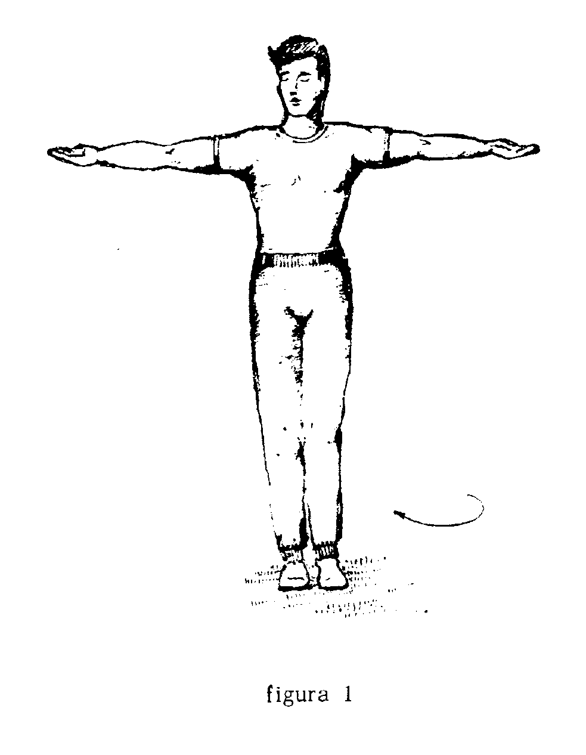
Con los ojos cerrados permanecerá el discípulo hasta que haya desaparecido el mareo. Entre tanto continuará suplicando, rogando, implorando a la Madre Divina para que le suplique a su Divino Esposo, que le ruegue conceda la curación de tal o cual órgano enfermo.

El discípulo estará plenamente identificado con el Logos, suplicando intensamente a la Madre Divina para que Ella interceda por el discípulo ante el Logos.

Se tiene que girar de izquierda a derecha, porque entre los médium espiritistas los chakras giran de derecha a izquierda, en forma negativa y eso no sirve. Nosotros no somos médium ni nada por el estilo. Así pues, el sistema que estoy enseñándoles es maravilloso, porque permite el desarrollo de los chakras y la curación de enfermedades. Todos los ejercicios se complementan.

Cuando ejecuten el ejercicio en forma práctica, hay que concentrarse profundamente en la Madre Divina Kundalini y con los pies juntos al estilo militar, en posición de firmes, brazos abiertos a lado y lado, rotando de izquierda a derecha, se pedirá intensamente lo que más se desea. Primero que todo curación para el órgano que tengan enfermo y lo otro es que giren sus chakras. Es claro que si rotan de izquierda a derecha, en la misma forma que las manecillas de un reloj visto de frente, los chakras girarán positivamente; de manera que den las vueltas al ritmo que consideren conveniente. Lo mandado son 12 vueltas, si de ahí quieren seguir con otras mil, pues eso es cosa de cada quien.

Durante esas vueltas deben concentrarse en su Divina Madre Kundalini, pedirle que llame al Espíritu Santo y que le ruegue la curación del órgano enfermo, que le suplique al Logos que lo sane. Además, y esto es muy importante, hay que abrir ese órgano enfermo, diciéndole: ¡ÁBRETE SÉSAMO!

Se repetirá lo menos 3 veces este poderoso mantram que figura en Las Mil y Una Noches. La gente siempre ha creído que sólo es un cuento agradable aquel en el que aparece el mantram y no le ha prestado mucha atención, pero ¡Abrete sésamo! es un verdadero mantram. ¡Ábrete sésamo! y se le ordena al órgano enfermo que reciba la fuerza curativa vital, entonces penetra la fuerza del Espíritu Santo dentro del órgano y es claro que se sana, se cura con la fuerza del Tercer Logos; pero hay que hacerlo con muchísima fe y fe y fe.

EJERCICIO 2

Ahora ya han terminado de rotar y han abierto sus ojos. Luego se acuestan en el suelo en decúbito dorsal, es decir, boca arriba con los talones juntos y pies abiertos en abanico, piernas estiradas, brazos abiertos a lado y lado en forma horizontal, mirando hacia el cielo o el techo de la casa.

Ya en posición, se intensifica la concentración, la meditación en la Divina Madre Kundalini, rogándole, suplicándole que cure el órgano enfermo. En esos momentos, los que no están curándose pueden pedir por cualquier otra necesidad, como puede ser que la Divina Madre elimine tal o cual yo psicológico, tal o cual defecto psíquico, o que desarrolle en uno tal o cual facultad o poder, etc. Uno tiene derecho a pedir, para eso son estos ejercicios.

En esta posición, tendido de espaldas en el suelo, se suplica y se intensifica la oración, el ruego, plenamente identificados con el Tercer Logos. De manera que así acostados ya saben ahora suplicar y pedir en tal posición (figura 2).

EJERCICIO 2 (En decúbito dorsal).
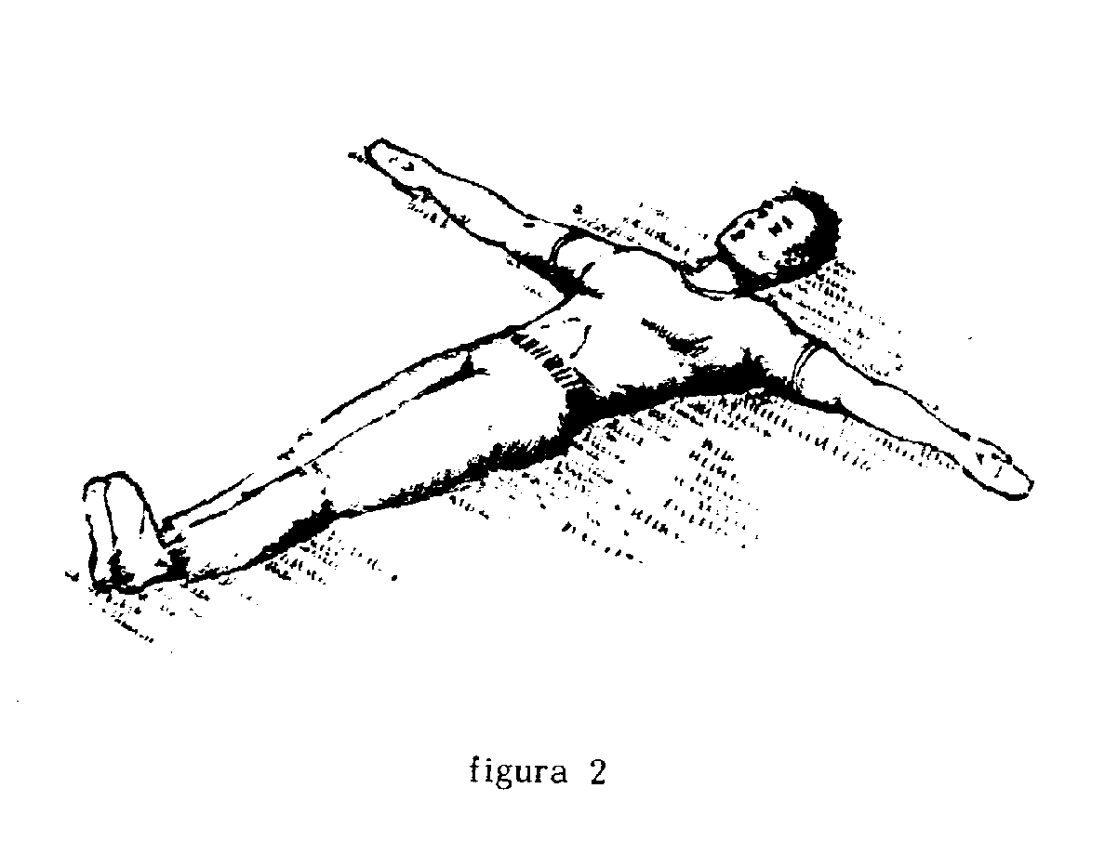

EJERCICIO 3

Una vez acostado y habiendo hecho sus súplicas, ahora se levantan las piernas de modo que queden en posición vertical (figura 3). Ya no hay necesidad de tener los brazos en cruz. Con las manos se puede uno ayudar a sostener las piernas, procurando que queden lo más verticales posibles, como aparece en la figura 3, sin levantar las posaderas, o más claramente, la cintura debe estar bien colocada sobre el suelo, pegada al piso. Eso es lo que se llama en el Oriente Viparita-karana-mudra.

Con esta posición la sangre fluye hacia la cabeza, llega al cerebro y pone a trabajar determinadas áreas, fortificando todos los sentidos, pues es necesario tener muy buena vista, buen olfato, buen tacto, buen oído, buen gusto, etc., etc., etc.

Permanece el estudiante en esta posición intensificando sus ruegos a la Divina Madre Kundalini, suplicándole, rogándole que nos ayude a conseguir con su Divino Esposo el beneficio que necesitamos, la curación, la facultad, la desintegración del agregado psicológico, etc.

Bueno, ya con eso es suficiente. Ha hecho el ejercicio, ha suplicado a la Madre Divina que le traiga al Tercer Logos y está plenamente identificado con El para que le sane o le despierte tal o cual poder, etc.

Estos 3 ejercicios son complementarios y se ubican perfectamente con las figuras 1, 2 y 3.

Como ya dije, estos ejercicios también sirven para despertar los chakras y así el estudiante gnóstico puede internarse en el camino del despertar de la conciencia. Ante todo hay que ser prácticos, ya conocen la danza de los derviches, que son los giros, el Viparita-karana-mudra y otras posiciones. Recuerden que hay que abrir el órgano enfermo con la imaginación, ordenándole imperiosamente: ¡Ábrete sésamo! ¡Ábrete sésamo! ¡Ábrete sésamo!

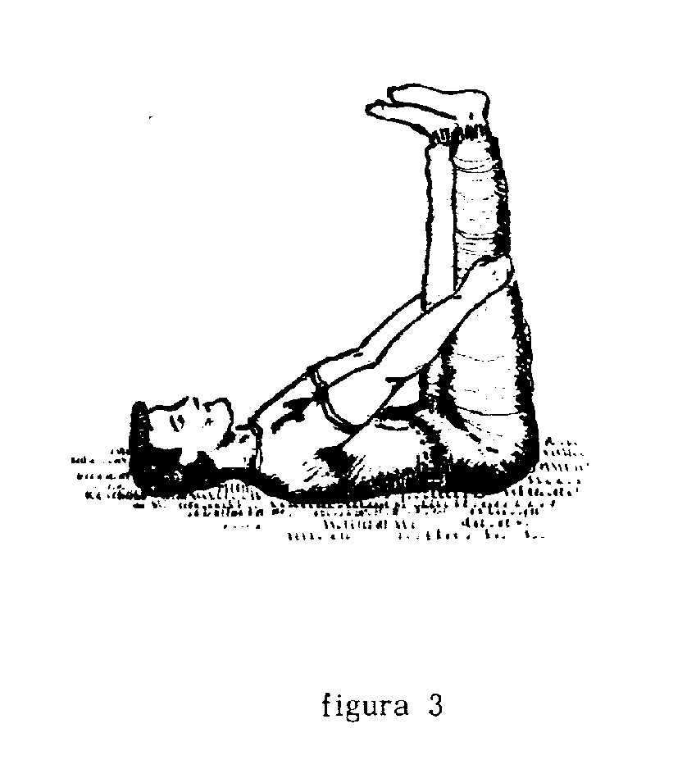
EJERCICIO 3 (Viparita-Karana-Mudra).
Todos estos ejercicios no son meramente físicos sino que son 6 modos de la oración, es un sistema diferente de curarse y rejuvenecerse mediante la oración. Los lamas practican estos 6 ritos sobre la alfombrilla de la oración, bueno, puede ser también alfombra o tapete, como se le quiera llamar, esto de acuerdo a las costumbres y lenguajes de los diferentes países.
Es claro que a estos ejercicios tiene uno que irse acostumbrando con mucha paciencia, con lentitud, hasta que llegue el día en que se hagan los ejercicios con facilidad; esto no es para hacerlo todo de una vez, no. Hay que ir acostumbrando el organismo lentamente y poco a poco se van haciendo los ejercicios hasta hacerlos correctamente. En esto de acostumbrar el cuerpo, pues algunos pueden durar días, otros semanas, meses o años, etc.

Estos ejercicios tampoco son para ciudadanos de tal o cual país en forma exclusiva, son para todos los ciudadanos gnósticos del mundo. Yo no sé cómo es posible que la gente esté metida en eso del patrioterismo, eso de que mi patria y la tuya no son la misma. Los hombres han dividido la tierra en lotes y más lotes, y a cada lote le ponen una bandera, le levantan estatuas a sus héroes y llenan las fronteras con hordas salvajes armadas hasta los dientes, etc., y a eso le llaman Patria.

Es muy triste que la Tierra esté dividida en lotes. Día llegará en que la humanidad de la tierra tenga que cambiar, desgraciadamente solamente será posible después del gran cataclismo, entonces tendremos convertido al planeta Tierra en una sola Gran Patria..., pero concretémonos a los ejercicios que estoy enseñando.

EJERCICIO 4

Ahora se hinca ahí en el suelo, colocado de rodillas con dirección al Oriente (figura 4), hacia donde sale el sol. Incline la cabeza un poco hacia abajo, apenas

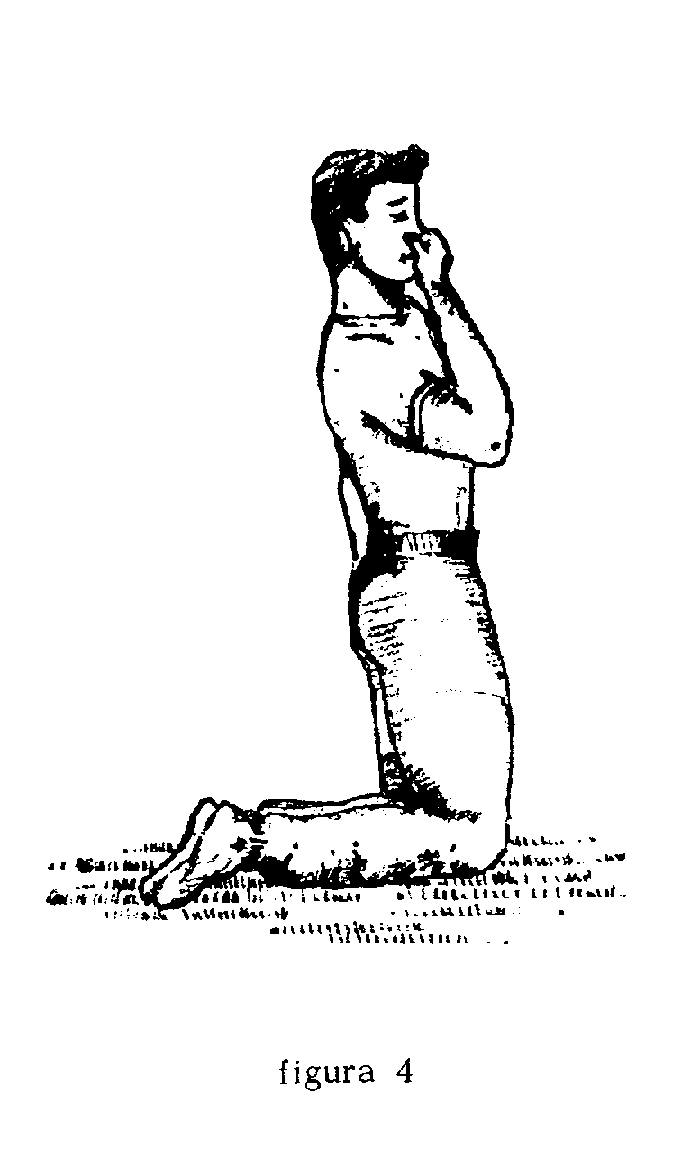
EJERCICIO 4 (Pranayama, la ciencia del control del aliento).
un poco, no mucho. A continuación hará unos 3 pranayamas, así:

PRANAYAMA

Coloque el dedo índice de la mano derecha sobre la fosa nasal izquierda, inhale por la fosa derecha. Ahora presione con ambos dedos, índice y pulgar, las dos fosas y detiene el aliento por unos cuantos segundos. Seguidamente, destapa la fosa izquierda y exhala todo el aire; a continuación inhala por la fosé nasal izquierda tapando la derecha con el pulgar, presiona con índice y pulgar y detiene el aliento y luego exhala por la fosa derecha; esto es un pranayama completo. Se repite el ejercicio dos veces más, hasta completar tres pranayamas.

Recuerde que sólo se usan los dos dedos, exclusivamente el índice y el pulgar de la mano derecha; se obtura con uno, se inhala por la otra fosa nasal, se cierran las dos, se destapa la otra, etc., es un juego que cuando se cierra con uno se destapa con el otro y viceversa. Ya hizo ese ejercicio, ahora baje su cabeza, entre en oración con la Divina Madre Kundalini Shakty, suplicándole lo que usted necesita, etc.

EJERCICIO 5

Ahora así como está, incline su cuerpo hacia atrás conservando la posición de rodillas (figura 5), continuando con los brazos unidos a lo largo del cuerpo. Luego

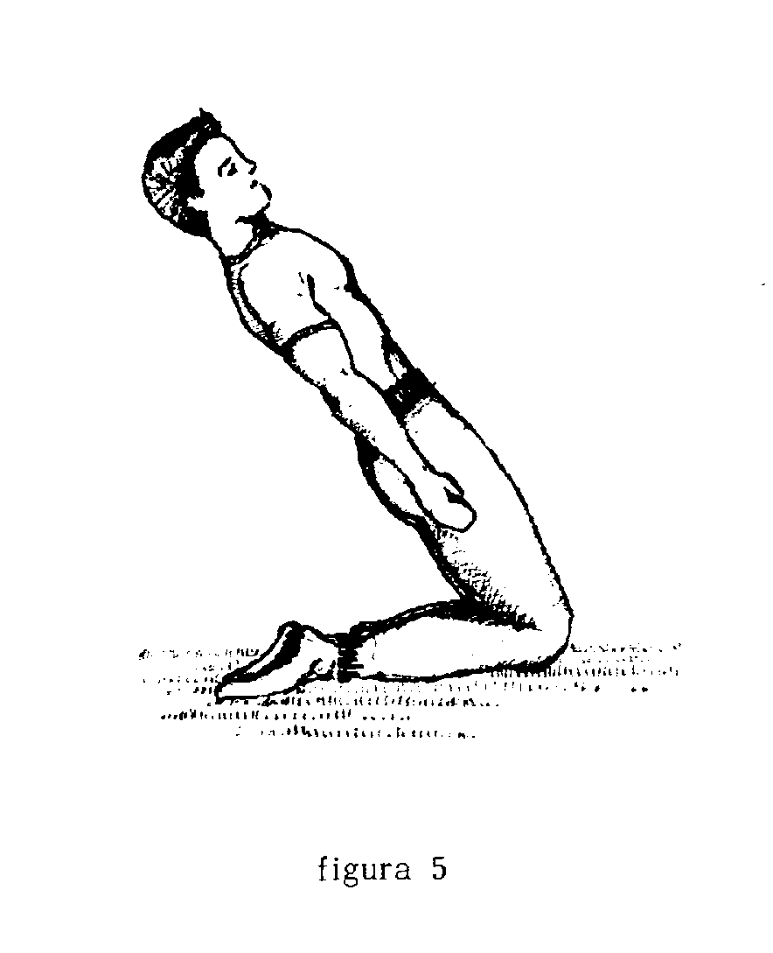
EJERCICIO 5 (Orando a la Divina Madre para que interceda por nosotros ante el Espíritu Santo).
incline el cuerpo bien hacia atrás, hasta donde más aguante y permanezca en esa posición unos cuantos segundos, rogando, suplicando, implorando a la Bendita Madre Kundalini que interceda por usted ante el Sacratísimo Espíritu Santo, para que le conceda el beneficio que ha pedido, bien sea de curación o de cualquier otra índole.
Este ejercicio es más bien corto, debido a lo fuerte o forzado que es, pero es muy bueno para agilizar el cuerpo y quemar algunas toxinas. Lo interesante es hacerlo lo mejor que podamos.

Recuerden muy bien que en cada ejercicio hay necesidad de rogar y suplicar intensivamente, si es preciso llorando, para que Ella llame al Tercer Logos y sane el órgano que está enfermo. Recuerden que Ella es la mediadora, la que puede invocar al Logos que es su Divino Esposo, el Sacratísimo Espíritu Santo, Shiva (como le dicen en el Oriente), el Archihierofante y Archimago, el Primogénito de la Creación, el Cisne de vivo plumaje, la Blanca Paloma, el Inmortal Hiram Abiff, el Maestro secreto al cual cometimos todos nosotros el error en el pasado de asesinarlo, y lo asesinamos cuando cometimos el pecado original. Por eso necesitamos resucitarlo de entre los muertos, exclamar con todas las fuerzas de nuestro corazón: ¡El Rey ha muerto! ¡Viva el Rey!

EJERCICIO 6

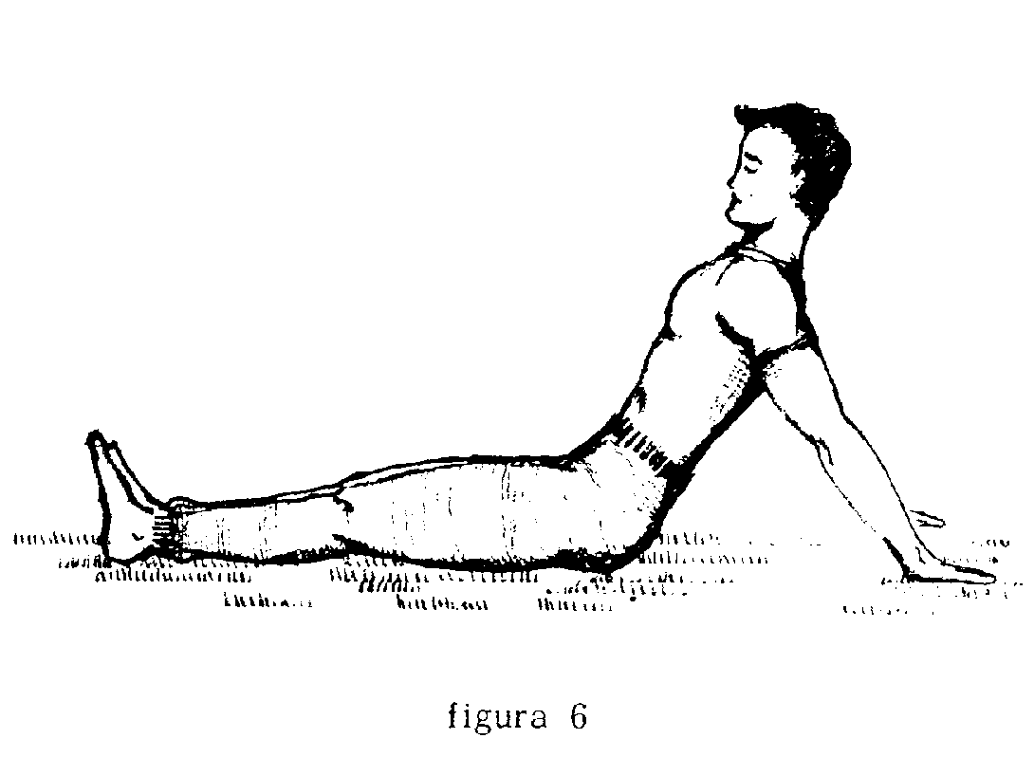
Ahora procederán de la siguiente manera: Se sentarán en el suelo con las piernas estiradas hacia adelante y las manos colocadas hacia atrás sobre el suelo, el tronco del cuerpo un poco inclinado hacia atrás apoyado en las manos, la cabeza mirando hacia el frente, talones juntos, pies abiertos en forma de abanico (figura 6). Aquí de nuevo hacen la petición, la súplica con mucha fe y devoción a la Madre Divina.

EJERCICIO 7

Ahora, para ejecutar este ejercicio sólo es suficiente encoger un poco las piernas, colocando las plantas de los pies en el piso y levantando las posaderas y estómago, quedando así la posición de mesa, es decir, con las rodillas y el abdomen en una misma línea horizontal.
La cara debe quedar mirando hacia arriba, al cielo o techo de la casa. El cuerpo debe quedar apoyado por las manos y los pies pero boca arriba, formando una mesa humana conforme a la figura 7.

En esta posición debe intensificar los ruegos y súplicas a la Bendita Madre Devi Kundalini, implorándole que invoque a su Divino Esposo, el Sacratísimo Espíritu Santo, para que venga y le haga la curación que necesite. Esto lo expliqué varias veces, pero es bueno que no se olvide para que el ejercicio sea completo, porque no se trata sólo de algo meramente físico, se trata de algo distinto, espiritual, equilibrado.

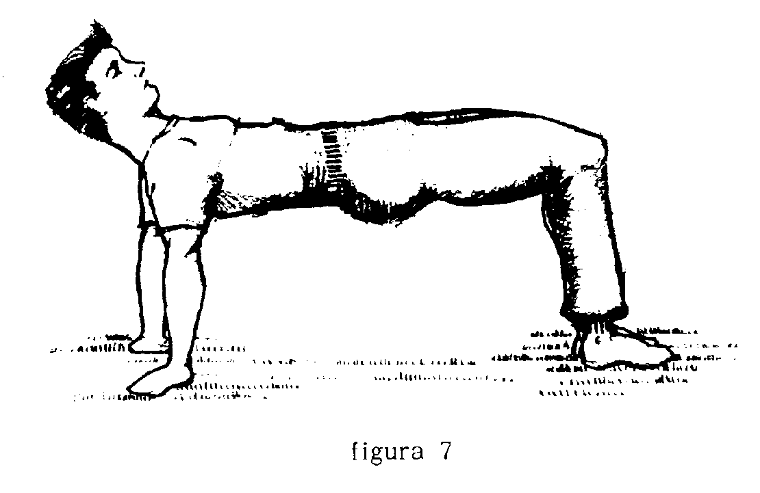
EJERCICIO 8

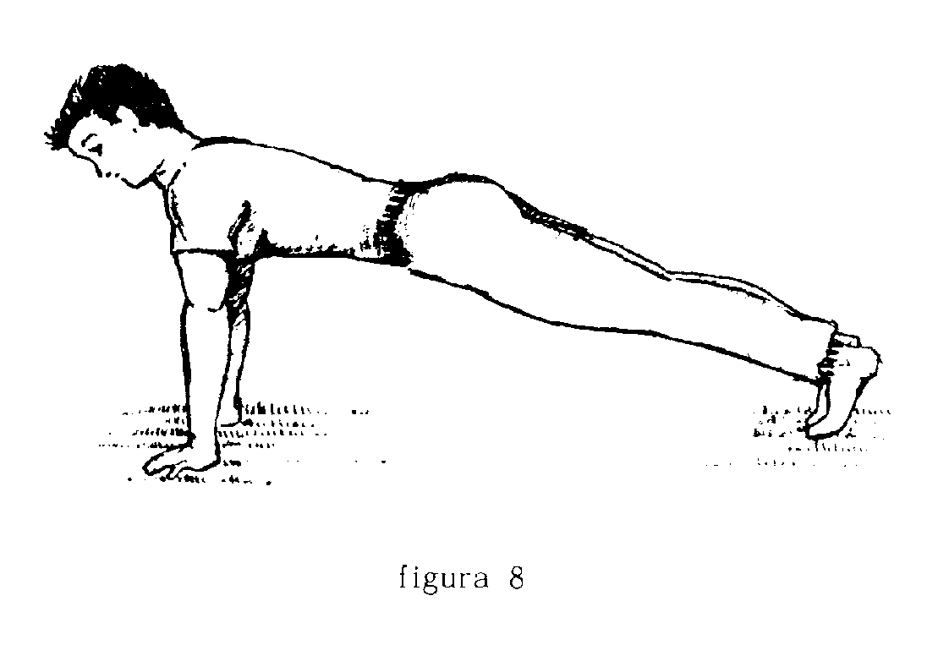
Veremos ahora el ejercicio llamado Mayurasana. Ante todo, es necesario que vuelva a hacer tres pranayamas completos, tal como los hizo en el ejercicio # 4. Luego de hacer los pranayamas con mucha devoción y encomendado a su Divina Madre Kundalini, se colocará en la posición de lagartija, como aparece en la figura 8.
Mucha gente practica la lagartija para acabar con el abdomen abultado, es decir, con lo que nosotros llamamos panza o estómago regordete, inflado.

Este ejercicio 8 consta de dos posiciones o movimientos, a saber:

1er movimiento: Con las palmas de las manos sobre el suelo, apoyado a manera de lagartija, sostenerse en las puntas de los pies con las piernas estiradas hacia atrás. La cara mirando hacia el frente, conservando en línea recta la cabeza, la nuca, la espalda, el trasero y las piernas hasta los talones, tal como es una lagartija (Figura 8).

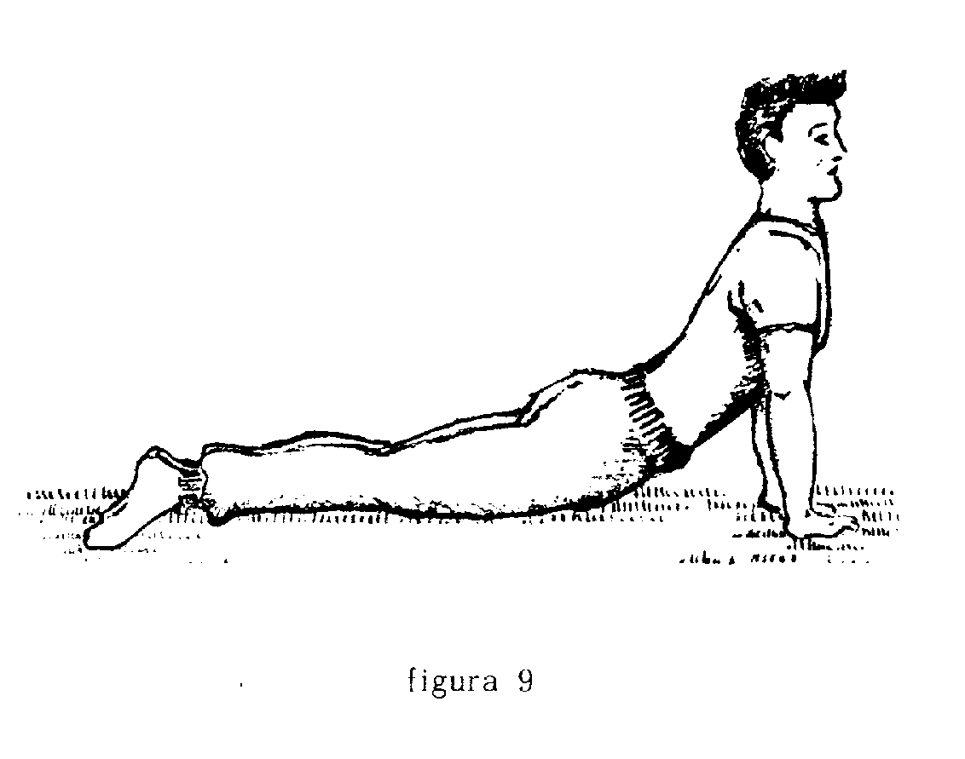
2º movimiento: Entonces baje la cabeza, métala debajo del pecho lo más que pueda y luego haga el siguiente movimiento: baje el estómago y piernas contra el suelo, apoyado sobre las manos y las puntas de los pies, sin doblar los brazos. Luego vuelva a la primera posición, hacía arriba, luego hacia abajo, hacia arriba, etc. (figura 9). Aquí rogad a la Divina Madre Kundalini para que ponga en actividad todos sus chakras.

EJERCICIO 9

Ahora, aprovechando el rito anterior, continúa con este ejercicio. De la misma posición anterior, como tiene la cabeza metida debajo del pecho, en el ejercicio de lagartija, teniendo las manos quietas en su lugar avanza unos pasitos cortos hacia adelante, hasta quedar convertido en un arco humano, tal como esta en la figura 10.

Así, apoyado en pies y manos, con la cabeza metida debajo del pecho, formando un perfecto arco humano, puede y debe entrar en oración, pidiendo, suplicando, rogando, como ya he enseñado, a la Madre Divina por lo que más necesite. Por debajo pueden pasar carros y carretas, porque debe formar una especie de arco humano.

Ahora, después de permanecer un momento en esa posición de oración, baja un poco las rodillas, baja el cuerpo, levanta las manos y se pone de pie. Termina así el ejercicio.

Recuerde que con esa posición de arco humano, tal como lo ha hecho, se consigue que la sangre fluya a la cabeza y elimine toxinas, barra con linfas e irrigue todas las zonas del cerebro.

Estos ejercicios son muy especiales para acabar con el estómago abultado. No sé por qué a la gente le encanta mantener la curva de la felicidad. Uno no debe tener jamás el estómago lleno de grasa; con este ejercicio, adiós panza.
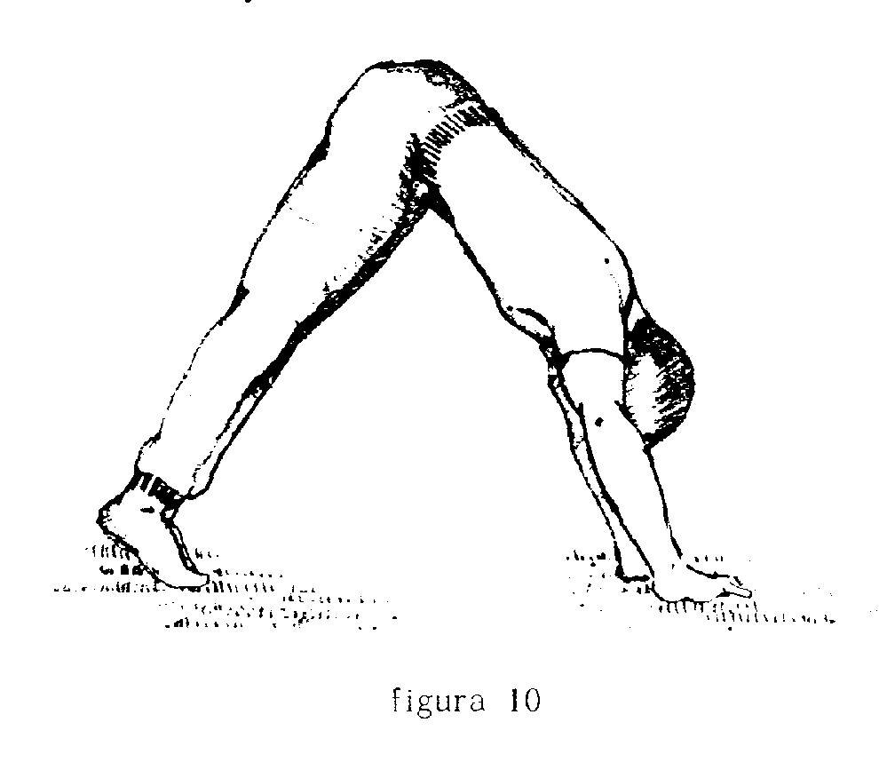
EJERCICIO 10

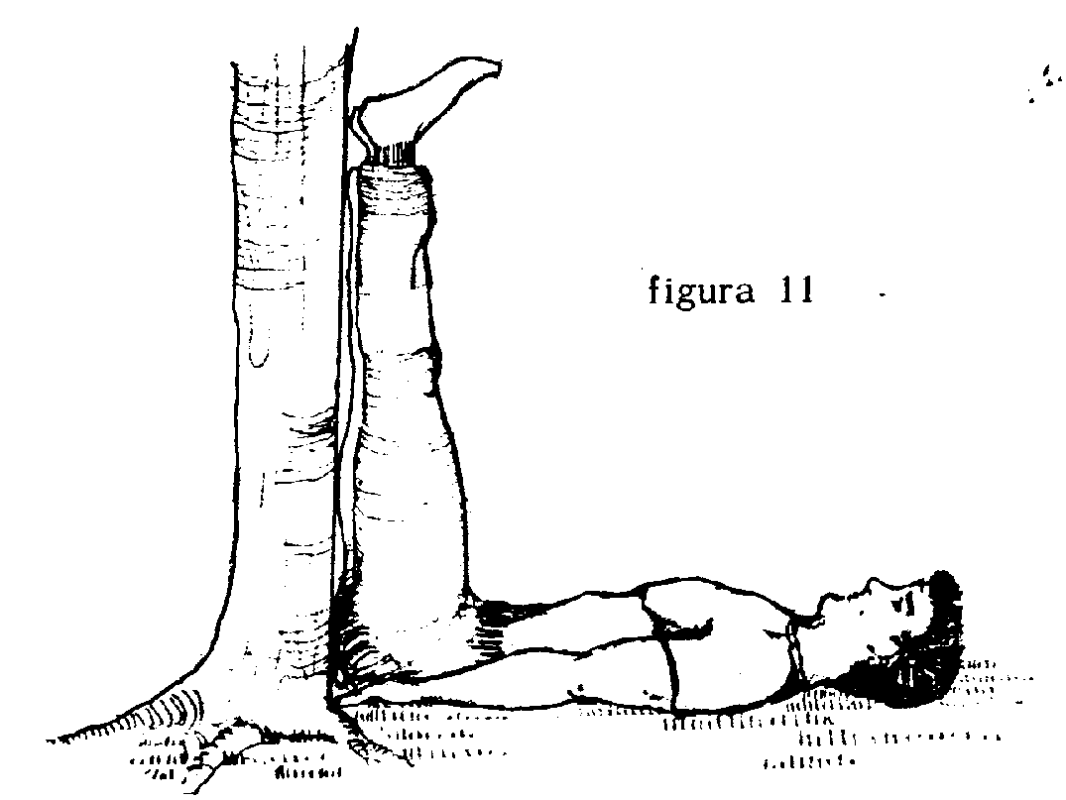
Se coloca acostado en decúbito dorsal sobre el piso, luego levanta las piernas y las coloca en forma vertical sobre una pared. Para este ejercicio debe colocarse muy junto a la pared, la espalda sobre el suelo sin almohada, brazos a los costados del cuerpo un poco flexionados, sobre el piso (figura 11).

Este ejercicio es especial para realizar un gran trabajo, que solamente el Sacratísimo Espíritu Santo lo puede ejecutar dentro de nuestro organismo. Se trata de que nosotros tenemos en el cerebro una luna, lo que nos convierte de hecho en seres lunares, con una conducta negativa y lunar. En cambio, en la región del ombligo tenemos un sol maravilloso. Desde que salimos del Paraíso se nos cambió el sol luminoso del cerebro, pasó al ombligo y la luna fría pasó al cerebro. Entonces, conociendo este aspecto y estando en esta posición, rogamos al Sacratísimo Espíritu Santo para que nos haga ese trasplante, para que saque la luna del cerebro y la coloque en nuestro ombligo y a su vez nos saque el sol luminoso del ombligo y lo deposite en nuestro cerebro.

Es claro que nos corresponde en forma incesante, constante, permanente, hacer el ejercicio del Viparita-karana-mudra. Hay que rogarle, suplicarle, implorarle al Espíritu Santo que nos conceda esa gracia de hacernos ese cambio, colocar en el ombligo la luna que tenemos en el cerebro, y el sol que tenemos en el ombligo, llevarlo hasta nuestro cerebro.

Este es un trabajo que solamente lo puede hacer el Tercer Logos. Se debe implorar y suplicar profundamente concentrado en el Tercer Logos, para que El venga y nos haga ese trasplante de luna al ombligo y de sol al cerebro.

Este Viparita-karana-mudra es un verdadero rito, maravilloso para conseguir el rejuvenecimiento del cuerpo físico. Volver a reconquistar la juventud es urgente y necesario, el cuerpo debe permanecer joven y alentado en el iniciado que marcha por la senda del filo de la navaja.

Quien logre hacer este ejercicio por el término de 3 horas, vencerá a la muerte y reconquistará la juventud, aunque deberá empezarse a lo sumo con 5 minutos y luego ir aumentando el tiempo paulatinamente, lentamente, con paciencia, despacio; por ejemplo, aumentaremos un minuto diario.

A quienes anhelen rejuvenecer el cuerpo y curarse de toda enfermedad, aquí les damos la fórmula maravillosa: el Viparita-karana-mudra. ¿Entendido?
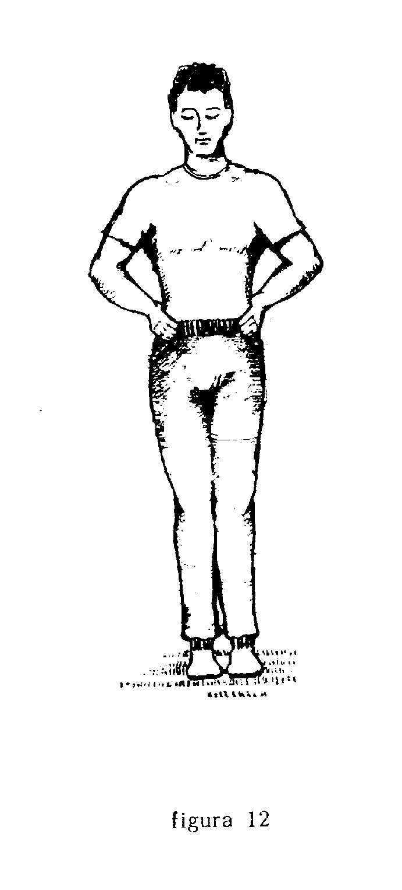

EJERCICIO 11

VAJROLI-MUDRA, TRANSMUTACIÓN PARA SOLTEROS

Vamos a entrar al estudio del sexto rito, que se relaciona exactamente con el Vajroli-mudra. Se trata de la transmutación de la energía sexual; este tipo de energía es el más fino que construye el organismo; es, dijéramos, la fuerza más sutil con la que trabaja el cuerpo.

El vehículo humano tiene ciertos canales muy finos por donde circula la energía, la cual no puede salirse de sus conductos; cuando la energía irrumpe en otros canales, claro está que se produce una catástrofe. La energía sexual es una fuerza explosiva maravillosa que tenemos que aprender a conducir sabiamente, si es que queremos verdaderamente la autorrealización intima del Ser.

Indudablemente, el Vajroli-mudra es muy especial para los solteros, aunque también ayuda a los casados. En forma específica podríamos decir que los solteros tienen con el Vajroli-mudra un sistema fundamental para sostenerse en Brahmacharya, o sea, en castidad.

Quienes no tienen mujer, o las mujeres que no tienen marido, tienen que sostenerse en Brahmacharya, es claro, hasta el día en que tengan los hombres su sacerdotisa y las mujeres su marido.

Muchos solteros quisieran estar cumpliendo sus funciones sexuales acá, allá y acullá con distintas mujeres, eso es fornicación, eso está prohibido para los aspirantes al adeptado.

El individuo que verdaderamente aspire llegar al adeptado, no puede estar mezclándose con distintas mujeres, porque en este caso se está violando la Ley, se está en contra del Sexto Mandamiento de la Ley de Dios.

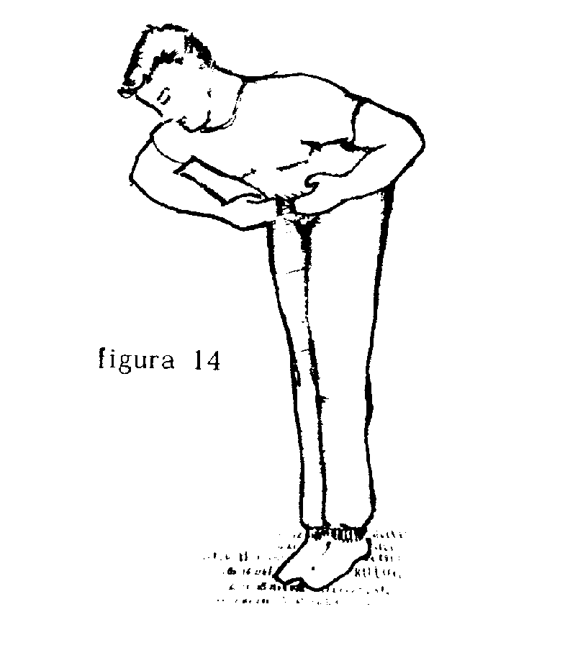
El célibe debe mantenerse firme en Brahmacharya hasta que le llegue su esposa, y no es posible mantenerse en Brahmacharya cuando no se sabe transmutar la energía sexual.

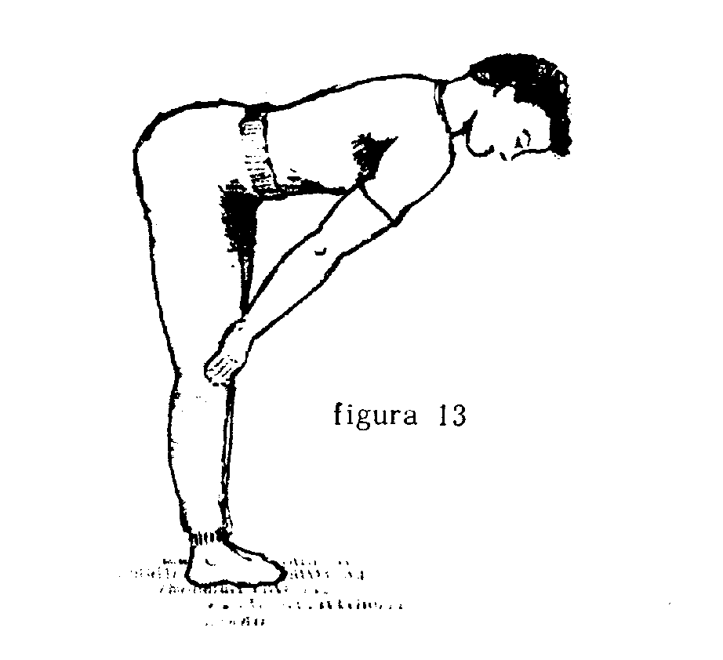
Quien quiera aprender a transmutar, tiene que conocer a fondo el Vajroli-mudra; si no lo conoce, no sabe, no tiene la ciencia para la transmutación.
Entre otras cosas, el Vajroli-mudra tiene la ventaja de que el célibe pueda, a pesar de estar solo, conservar su Potencia sexual, no perder su virilidad. Normalmente, órgano que no se usa se atrofia; si uno deja de usar una mano, pues ésta se atrofia; si deja de usar un pie, pues éste no funciona más. Así también, si deja de usar sus órganos creadores, pues sencillamente éstos se atrofian y el hombre se vuelve impotente, entonces ya marcha mal.

Con el Vajroli-mudra puede uno conservar su potencia sexual toda la vida. No quiero decir, y aclaro, que con el Vajroli-mudra vaya un individuo a crear los cuerpos existenciales superiores del Ser, no: yo no estoy haciendo ese tipo de afirmaciones. Ni estoy diciendo que con eso se vaya a lograr la autorrealización íntima del Ser. Quien quiera autorrealizarse tiene que trabajar en la Forja de los Cíclopes, eso es claro. Sucede que con el Vajroli-mudra se trabaja con una sola fuerza, en el caso del hombre, pues con la masculina y en el caso de la mujer con la femenina, nada más.

Ya para crear los cuerpos existenciales superiores del Ser, se necesita algo más, se necesita trabajar con las tres fuerzas de la naturaleza y del cosmos: FUERZA MASCULINA (en el hombre), FUERZA FEMENINA (en la mujer), FUERZA NEUTRA (que concilia a las dos).

Como ya he dicho anteriormente, la masculina es el Santo Afirmar, la femenina es el Santo Negar y la neutra es el Santo Conciliar. Es claro que para que haya creación se necesitan las tres tuerzas, por eso es que el Maithuna es indispensable para poder crear los cuerpos existenciales superiores del Ser.

La gente común y corriente no posee los cuerpos astral, mental, ni causal; tales cuerpos hay que crearlos y solamente se pueden crear mediante el Maithuna o magia sexual. Empero repito, el Vajroli-mudra sirve a los hombres que no tienen mujer, a las mujeres que no tienen varón y también a las parejas que están trabajando con el Sahaja Maithuna, porque les ayuda a sublimar y transmutar la energía sexual.

Es pues, el Vajroli-mudra, muy útil para solteros y casados, para solteras y casadas. Bien, ya con esta explicación, voy a dar la técnica del Vajroli-mudra.

Estoy aquí parado, en posición de firmes, mirando al frente, pongo las manos en la cintura a manera de jarra, con los pulgares hacia atrás (figura 12) e inhalo hasta llenar totalmente los pulmones de aire. Luego pongo las palmas de las manos sobre los muslos, por delante, y me voy inclinando hacia adelante, no hacia los lados ni hacia atrás, sino como quien esta haciendo una venia muy profunda y sigo bajando las palmas de mis manos hasta llegar a las rodillas. Simultáneamente voy exhalando el aire, de modo que cuando ya puedo tocar mis rodillas no tengo aire en los pulmones (figura 13).

Aquí estamos listos para continuar el ejercicio, pero todavía no he inhalado el aliento, mis pulmones están completamente vacíos. Ahora continúo subiendo las manos en dirección a los órganos creadores, pero aun no he llenado los pulmones con aire; ahora hago un masaje sobre mi próstata, para que la vibración toque la próstata y se realice la transmutación sexual. No sólo hago el masaje sobre la próstata, puedo y debo hacerlo sobre los órganos sexuales, con firmeza. Luego que he realizado el masaje sobre los órganos creadores (figura 14), entonces lentamente voy levantando el cuerpo, me voy enderezando mientras mis pies siguen unidos y firmes en tierra. Me pongo recto y llevo nuevamente las manos a la cintura en forma de jarra. a lado y lado, figura 12.

Una vez que he realizado el masaje y he colocado las manos en la cintura, inhalo llenando los pulmones de aire, llevando la energía hasta el cerebro por los canales Idá y Pingalá. Luego exhalo lentamente y repito el mismo procedimiento por tres veces (3 HAM SAH).

En relación a los masajes sobre la próstata y sobre los órganos sexuales. hay tres tipos: a) masaje suave sobre próstata y órganos creadores; b) masaje mediano, o sea, un poco más fuerte y c) masaje fuerte. Es obvio que el masaje fuerte sobre la próstata y los órganos sexuales, pues produce la erección del falo, eso es claro, tiene que ser así, por eso es aconsejable este tercer tipo de masajes. Es especial para los solteros; así, cuando el falo está en erección, se produce la transmutación del semen en energía y se hace subir hasta el cerebro.

En cuanto a los casados, pues les convienen el primero y segundo tipo de masajes, nada más, o con el primero es más que suficiente puesto que tienen mujer y claro, llevan el falo a la erección completa por medio del Sahaja Maithuna. Ahí tienen pues lo que en Oriente llaman Vajroli-mudra.

En el caso de la mujer el Vajroli-mudra es igual, sólo que los masajes se deben realizar o los debe hacer la mujer en los ovarios izquierdo y derecho y sobre sus órganos femeninos, en la vagina o Yoni, para ser más claros. Entonces se produce la trasmutación de la energía sexual de la mujer.

Lo mismo la mujer casada, aunque no necesita masaje fuerte, solamente suave. La soltera necesita masaje un poco más fuerte a fin de producir la transmutación de su propia energía sexual; es necesario que esa energía suba al cerebro.

Se necesita, pues, que haya una gran fuerza de voluntad durante el Vajroli-mudra, que ningún pensamiento lujurioso se cruce por la mente de los estudiantes. Hay que controlar los sentidos, hay que subyugar la mente.

Cuando se practica el Vajroli-mudra, tiene uno que estar concentrado en la Divina Madre Kundalini, o en el Tercer Logos. Si uno se concentra exclusivamente en los órganos sexuales y olvida a la Madre Divina y al Tercer Logos, pues entonces no sublima la energía y eso va en contra de la Ley Cósmica.

Además, téngase en cuenta que si el ser humano no tiene suficiente pureza en sus pensamientos puede degenerarse y convertirse en un masturbador. Para los impuros y masturbadores será el abismo y la muerte segunda, donde se oye el llanto y el crujir de dientes.

Así pues, el Vajroli-mudra es para hombres y mujeres completamente castos, que verdaderamente estén dispuestos a seguir la senda de la más absoluta castidad.

El Vajroli fuerte, muy fuerte, solamente se puede practicar una vez al día y para ello se necesita que el individuo sea muy serio y respetuoso de su propio cuerpo; esto para solteros. Un individuo casado no necesita practicar Vajroli fuerte, pues la erección la consigue con su esposa sacerdotisa.
Asimismo, una mujer que tenga marido no necesita practicar Vajroli fuerte, pues transmuta sus energías con su marido. Tanto casadas como casados deben hacer sus masajes de Vajroli sumamente suaves; lo que se busca es elevar esa energía creadora sutil y delicada, hasta el cerebro.

En el caso del hombre casado sólo es suficiente, como ya indiqué, un ligero masaje sobre la próstata y órganos sexuales; igual para a mujer casada, un ligero masaje sobre los ovarios y el útero, en forma muy sutil y suave, pues no perjudica en nada y se puede practicar cada vez que se trabaje con los seis ritos enseñados en este libro, sin el menor perjuicio. Así se sublima la energía sexual constantemente, incesantemente y se aprovecha para la regeneración.

Estoy hablando, pues, muy claro, para que se me entienda. Este sistema, tal como le he enseñado aquí es el sistema tibetano. Repito que se necesita pureza y nada de lujuria, ni de malos pensamientos pasionales, porque entonces se voltea el filo de espada y el estudiante puede rodar al abismo si hace mal uso de estas enseñanzas.

Yo creo que ya los hermanos gnósticos han entendido la finalidad del Vajroli-mudra, y no me cansare de repetir que este es el sistema más práctico y preciso de transmutación sexual para solteros.

Al enseñar la práctica del Vajroli-mudra tengo que decir lo siguiente: La antítesis fatal del Vajroli-mudra es el vicio horripilante, inmundo y abominable de la masturbación. Quienes practican la masturbación van al abismo, hacia la muerte segunda, por haber profanado su propio cuerpo, por haber insultado y profanado con sus hechos al Espíritu Santo, al Tercer Logos.

Cuídense muy bien entonces los hermanos y hermanas que practiquen el Vajroli-mudra de ir a caer en el vicio abominable y repugnante de la masturbación. El Vajroli-mudra es algo muy santo, muy sagrado y se requiere para practicarlo una tremenda castidad, una gran santidad, un enorme amor al Sacratísimo Espíritu Santo y a la Divina Madre Kundalini.

También debo aclarar que no quiero decir que con el Vajroli-mudra se vaya a despertar el Kundalini, o que se puedan crear los cuerpos existenciales superiores del Ser, no; únicamente se transmuta el semen en energía, eso es todo. Es claro que para despertar el Kundalini se necesita la cooperación de las 3 fuerzas de la naturaleza y del cosmos, esto ya lo dijimos anteriormente, pero vale la pena recordarlo una vez más para que lo graben muy bien en la mente.

La primera fuerza es el Santo Afirmar, la segunda fuerza es el Santo Negar y la tercera fuerza es el Santo Conciliar; esta última une y concilia a las dos primeras. Así pues, el Kundalini sólo puede ser desarrollado por medio de la magia sexual o Sahaja Malthuna, o sea, con la cooperación de las tres fuerzas.

El hombre tiene la fuerza positiva, la mujer tiene la fuerza negativa y el Espíritu Santo concilia a ambas. Con la fusión de las tres fuerzas despierta la Divina Princesa Kundalini.

Los cuerpos existenciales superiores del Ser no podrían ser creados con una sola fuerza. El hombre tiene una fuerza, el Santo Afirmar; la mujer sólo tiene la fuerza negativa, el Santo Negar. Sólo es posible hacer creación con la unión de las tres fuerzas: la positiva o masculina, la negativa o femenina y la neutra que coordina y mezcla a ambas.

La transmutación siempre es indispensable, es una necesidad orgánica, fundamental. Ha sido necesario hablar ampliamente sobre este aspecto va que el Vajroli-mudra, por ejemplo, que es un sistema maravilloso de transmutación para solteros, se practica en la India, en el Tibet y en la lamasería, el Manantial de la Eterna juventud. El objetivo de este sistema es elevar la energía creadora hasta el cerebro, o sea, seminizar el cerebro y cerebrizar el semen.

********************************************************************************

INDICE

Prólogo . . . . . . . . . . . 1
Reflexionad, hermanos (La profecía sobre Hercólubus) . . . . . 2
Paladines Gnósticos . . . . . . . . . . 6
Habitantes del Sol . . . . . . . . . . 7
Habitantes del Sol Sirio . . . . . . . . . 11
Sueños inútiles . . . . . . . . . . 12
Clave de S.O.L. (Sujeto, Objeto, Lugar) . . . . . . . 14
Ley del Trogo Autoegocrático Cósmico Común . . . . . . 20
Ejercicios de Lamaseria . . . . . . . . . 23
Curación por el Espíritu Santo . . . . . . . . 25
Ejercicio 1 . . . . . . . . . . . 26
Ejercicio 2 . . . . . . . . . . . 28
Ejercicio 3 . . . . . . . . . . . 28
Ejercicio 4 . . . . . . . . . . . 30
Ejercicio 5 . . . . . . . . . . . 31
Ejercicio 6 . . . . . . . . . . . 32
Ejercicio 7 . . . . . . . . . . . 32
Ejercicio 8 . . . . . . . . . . . 33
Ejercicio 9 . . . . . . . . . . . 34
Ejercicio 10 . . . . . . . . . . . 35
Ejercicio 11 (Vajroli-Mudra) . . . . . . . . . 36
>>>>>>>>>>>>>>>>>>>>>>>>>>>>>>>>>>>>>>>>>>>>>>>>>>>>>>>>>>

